MANUAL DE USUARIO
Operational System
Cómo entrar, dejar la marca, crear personas y armar un manual.
Para
Carlos Dominguez
Administrador
Este manual recorre el sistema con un ejemplo ya hecho: el logotipo de Operational System, la operadora María López y el manual de operación del molino de bolas MB-240, publicado para ella.

Contenido
1. Entrar con tu cuenta
2. Los tres módulos
3. La marca de la empresa
4. Las personas que entran
5. Crear el manual del molino
6. Carátula, índice y módulos
7. Pasos, tablas e imágenes
8. El resumen con el avatar
9. El cuestionario
10. Publicar e invitar
11. Lo que ve la persona invitada

1. Entrar con tu cuenta
Abre Operational System. La primera pantalla es blanca y dice Iniciar sesión. Arriba del título está el logotipo de la empresa, cuando ya hay uno guardado.
Escribe tu correo y pulsa Siguiente.
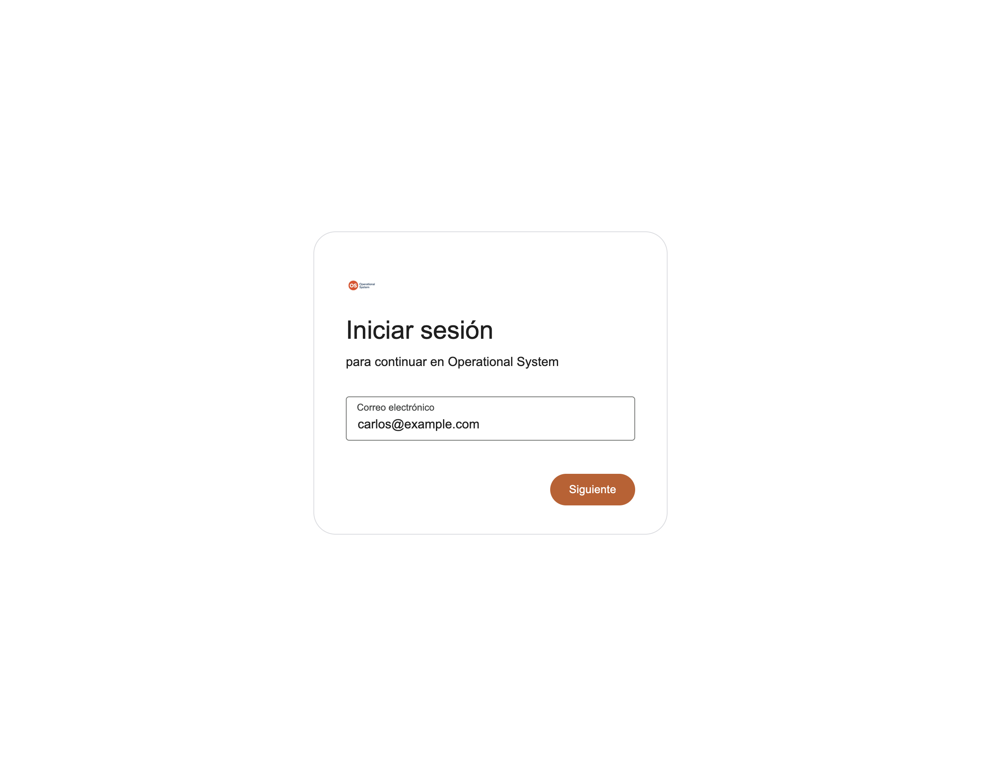
Paso 1. Correo del administrador: carlos@example.com.
La siguiente pantalla te da la bienvenida y muestra el correo que acabas de escribir. Si no es el tuyo, pulsa Cambiar cuenta. Escribe la contraseña y pulsa Siguiente.
En este ejemplo la contraseña es Carlos123, con la C mayúscula. Si quieres ver lo que escribes, marca Mostrar contraseña.
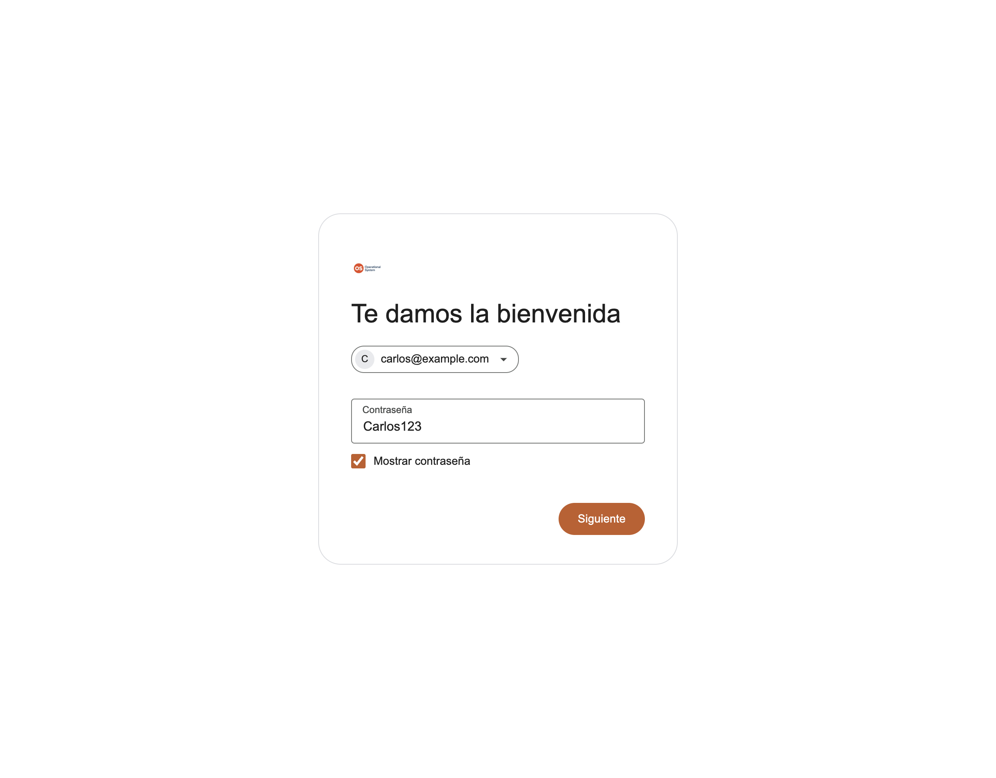
Paso 2. Contraseña Carlos123 y el botón Siguiente.
Si el correo o la contraseña no coinciden, el sistema se queda en esta pantalla. Revisa las mayúsculas y vuelve a pulsar Siguiente.

2. Los tres módulos
Al entrar ves tres tarjetas. Elige una para continuar.
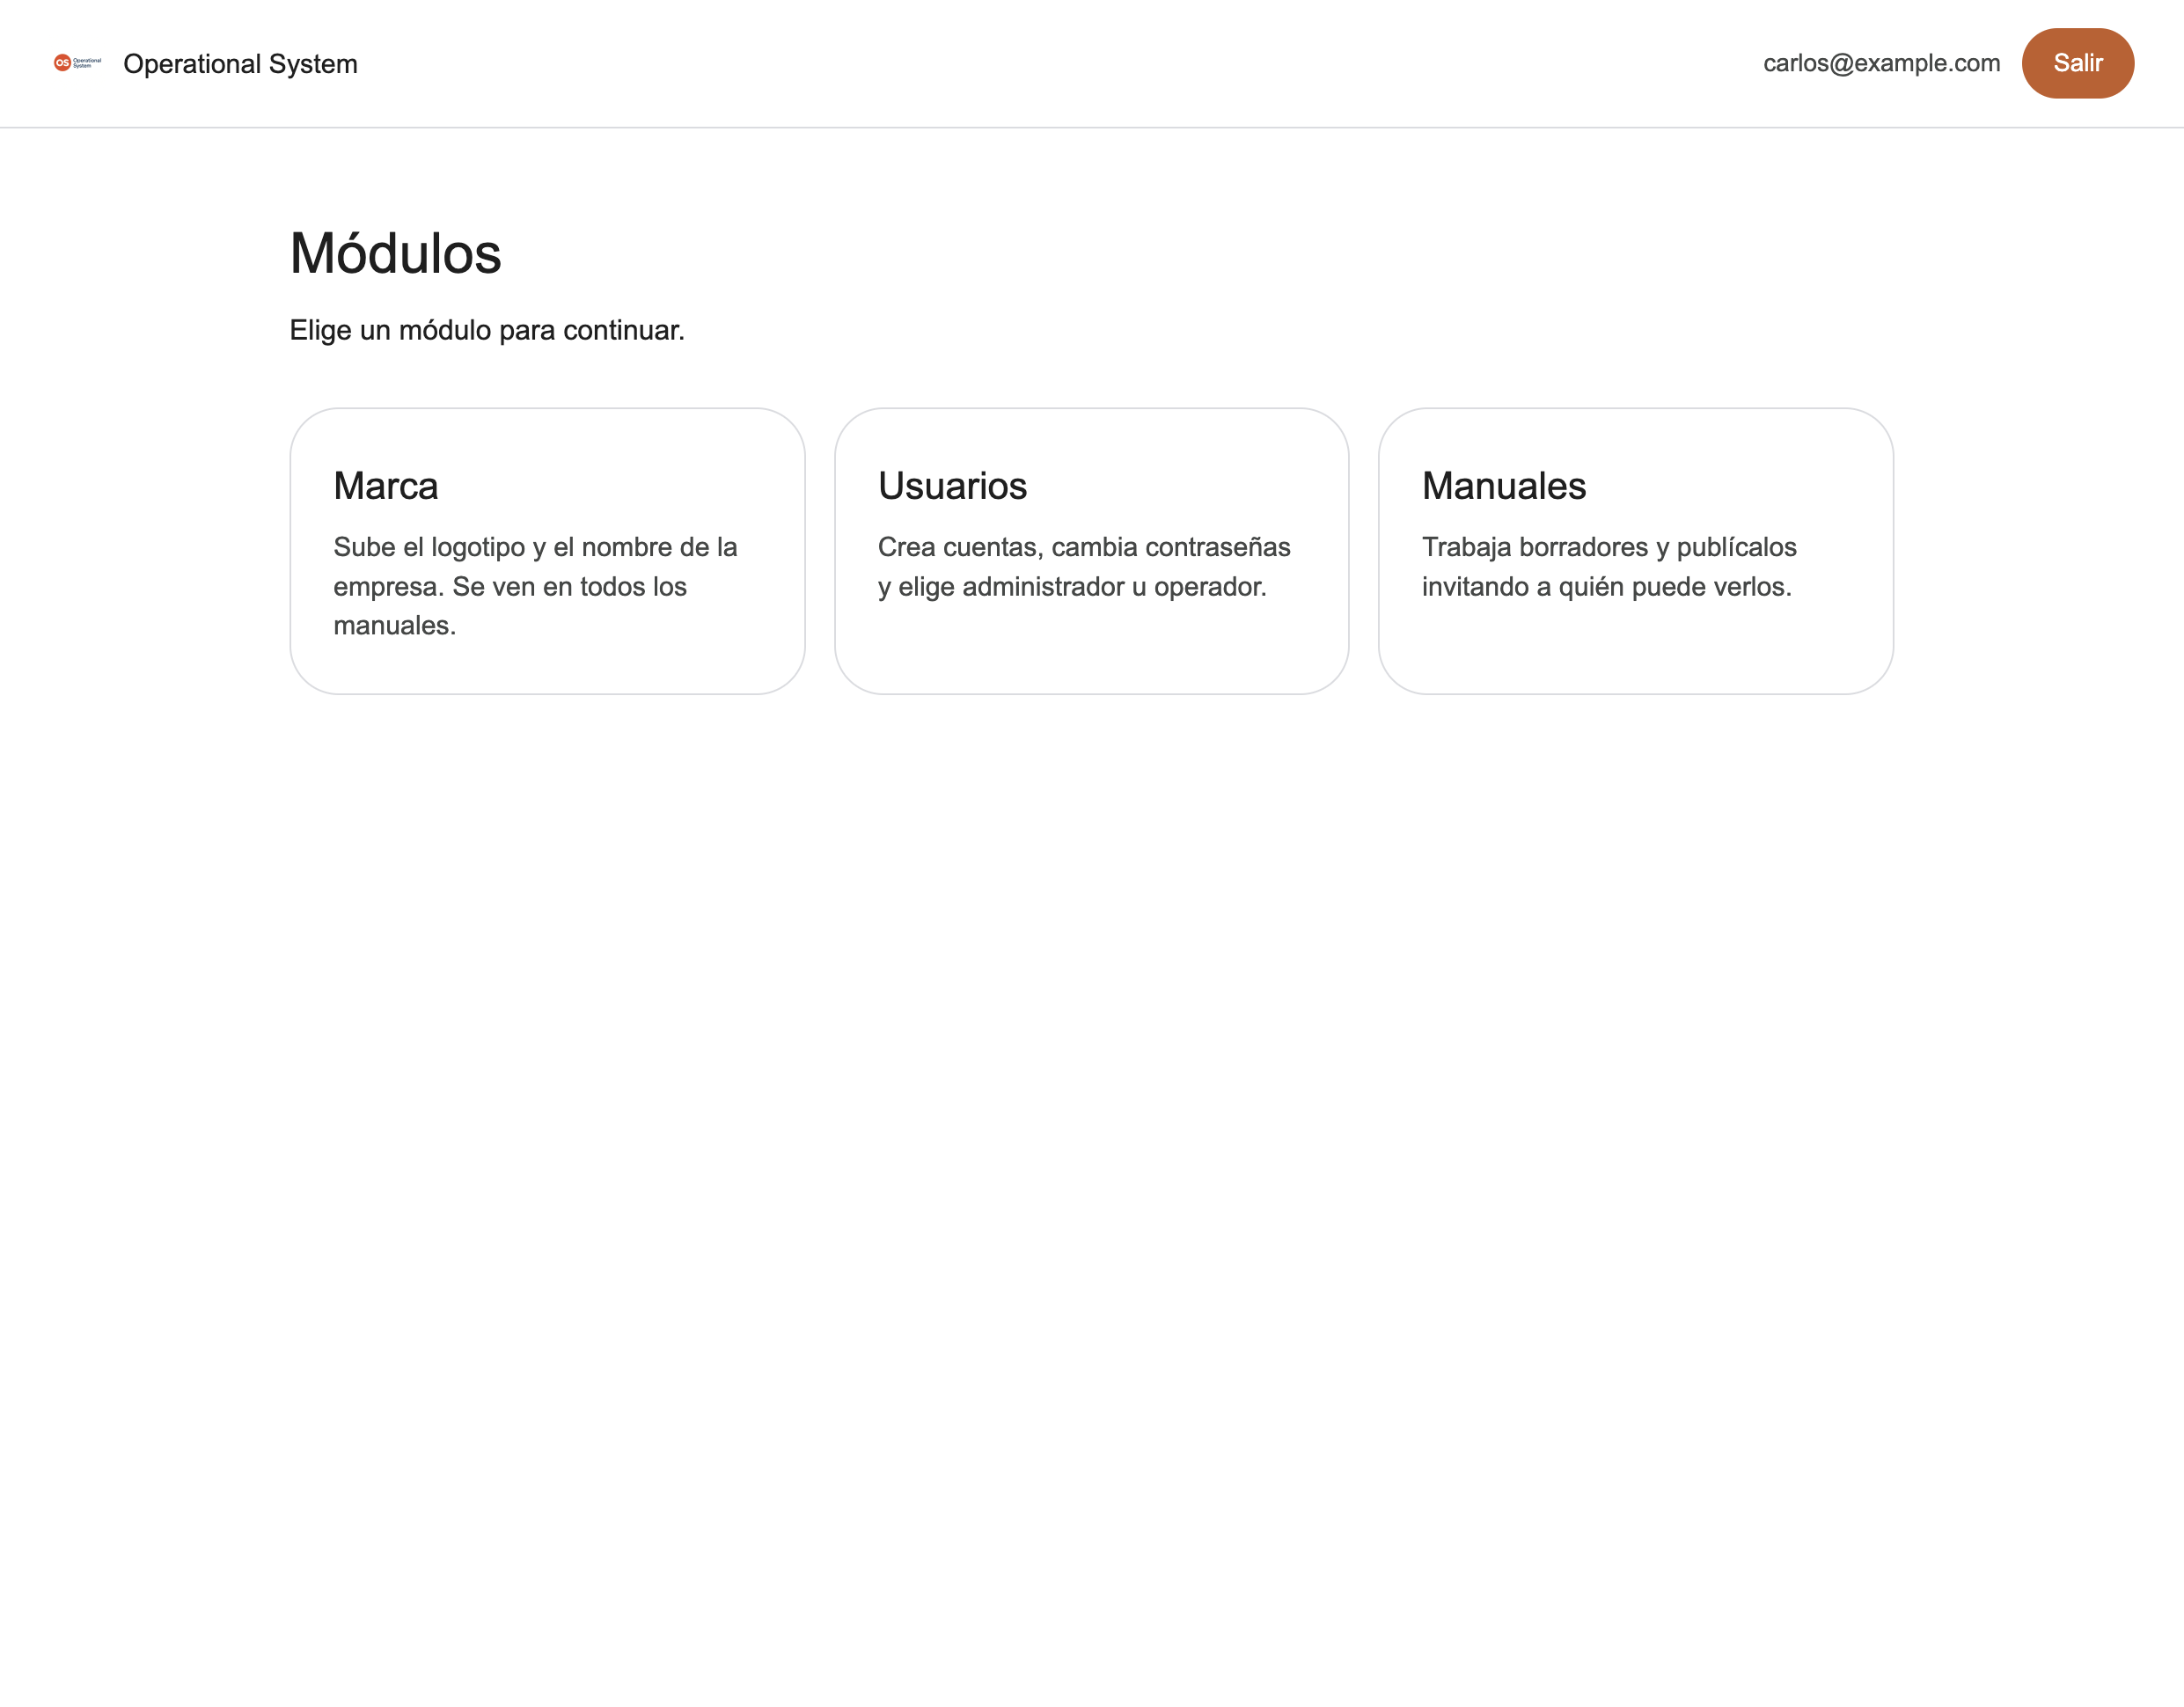
Inicio del administrador: Marca, Usuarios y Manuales.
• Marca. El logotipo y el nombre de la empresa. Se ven en todos los manuales.
• Usuarios. Las cuentas. Cada persona es administrador u operador.
• Manuales. Los manuales de operación. Aquí se crean, se editan y se publican.
Arriba a la derecha está tu correo y el botón Salir. El nombre Operational System, a la izquierda, te regresa a estas tres tarjetas.
Quien entra como operador llega directo a Manuales. Las tarjetas de Marca y Usuarios son del administrador.

3. La marca de la empresa
Entra a Marca. Aquí dejas el nombre que acompaña al logotipo y la imagen que se verá en la portada y en el menú de cada manual.
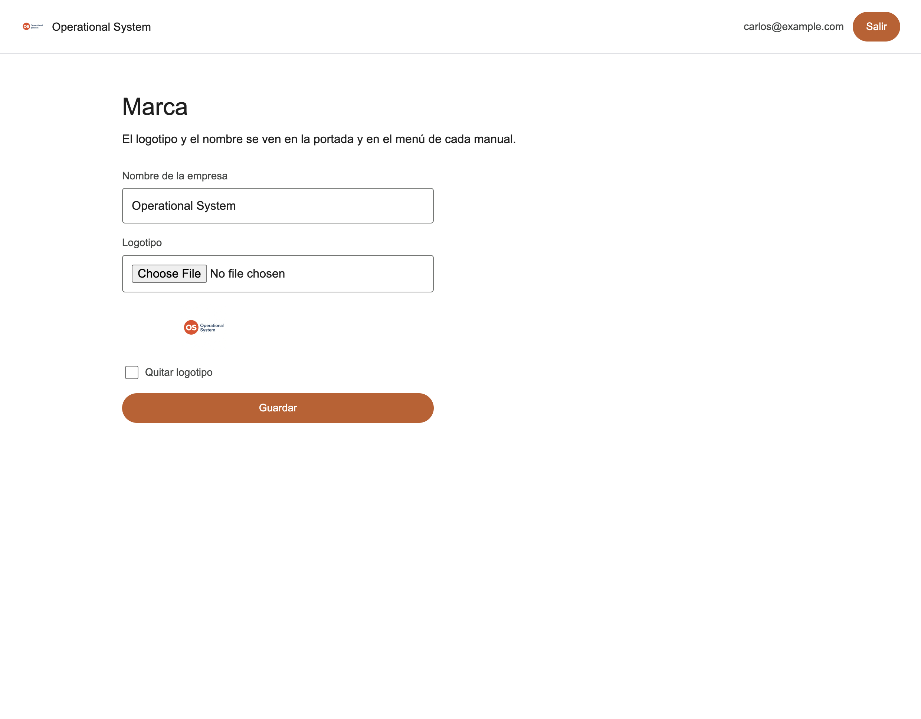
Marca, con el nombre Operational System y el logotipo ya guardado.
Para dejar el ejemplo como está ahora:
• En Nombre de la empresa escribe Operational System, o el nombre de tu planta.
• En Logotipo pulsa Choose File y elige la imagen. En el ejemplo es el isotipo naranja OS.
• Pulsa Guardar. La vista previa aparece debajo del selector.
Ese logotipo queda en todos los manuales. Si quieres volver a verlos sin imagen, marca Quitar logotipo y pulsa Guardar.

4. Las personas que entran
Entra a Usuarios. Tu cuenta aparece la primera.
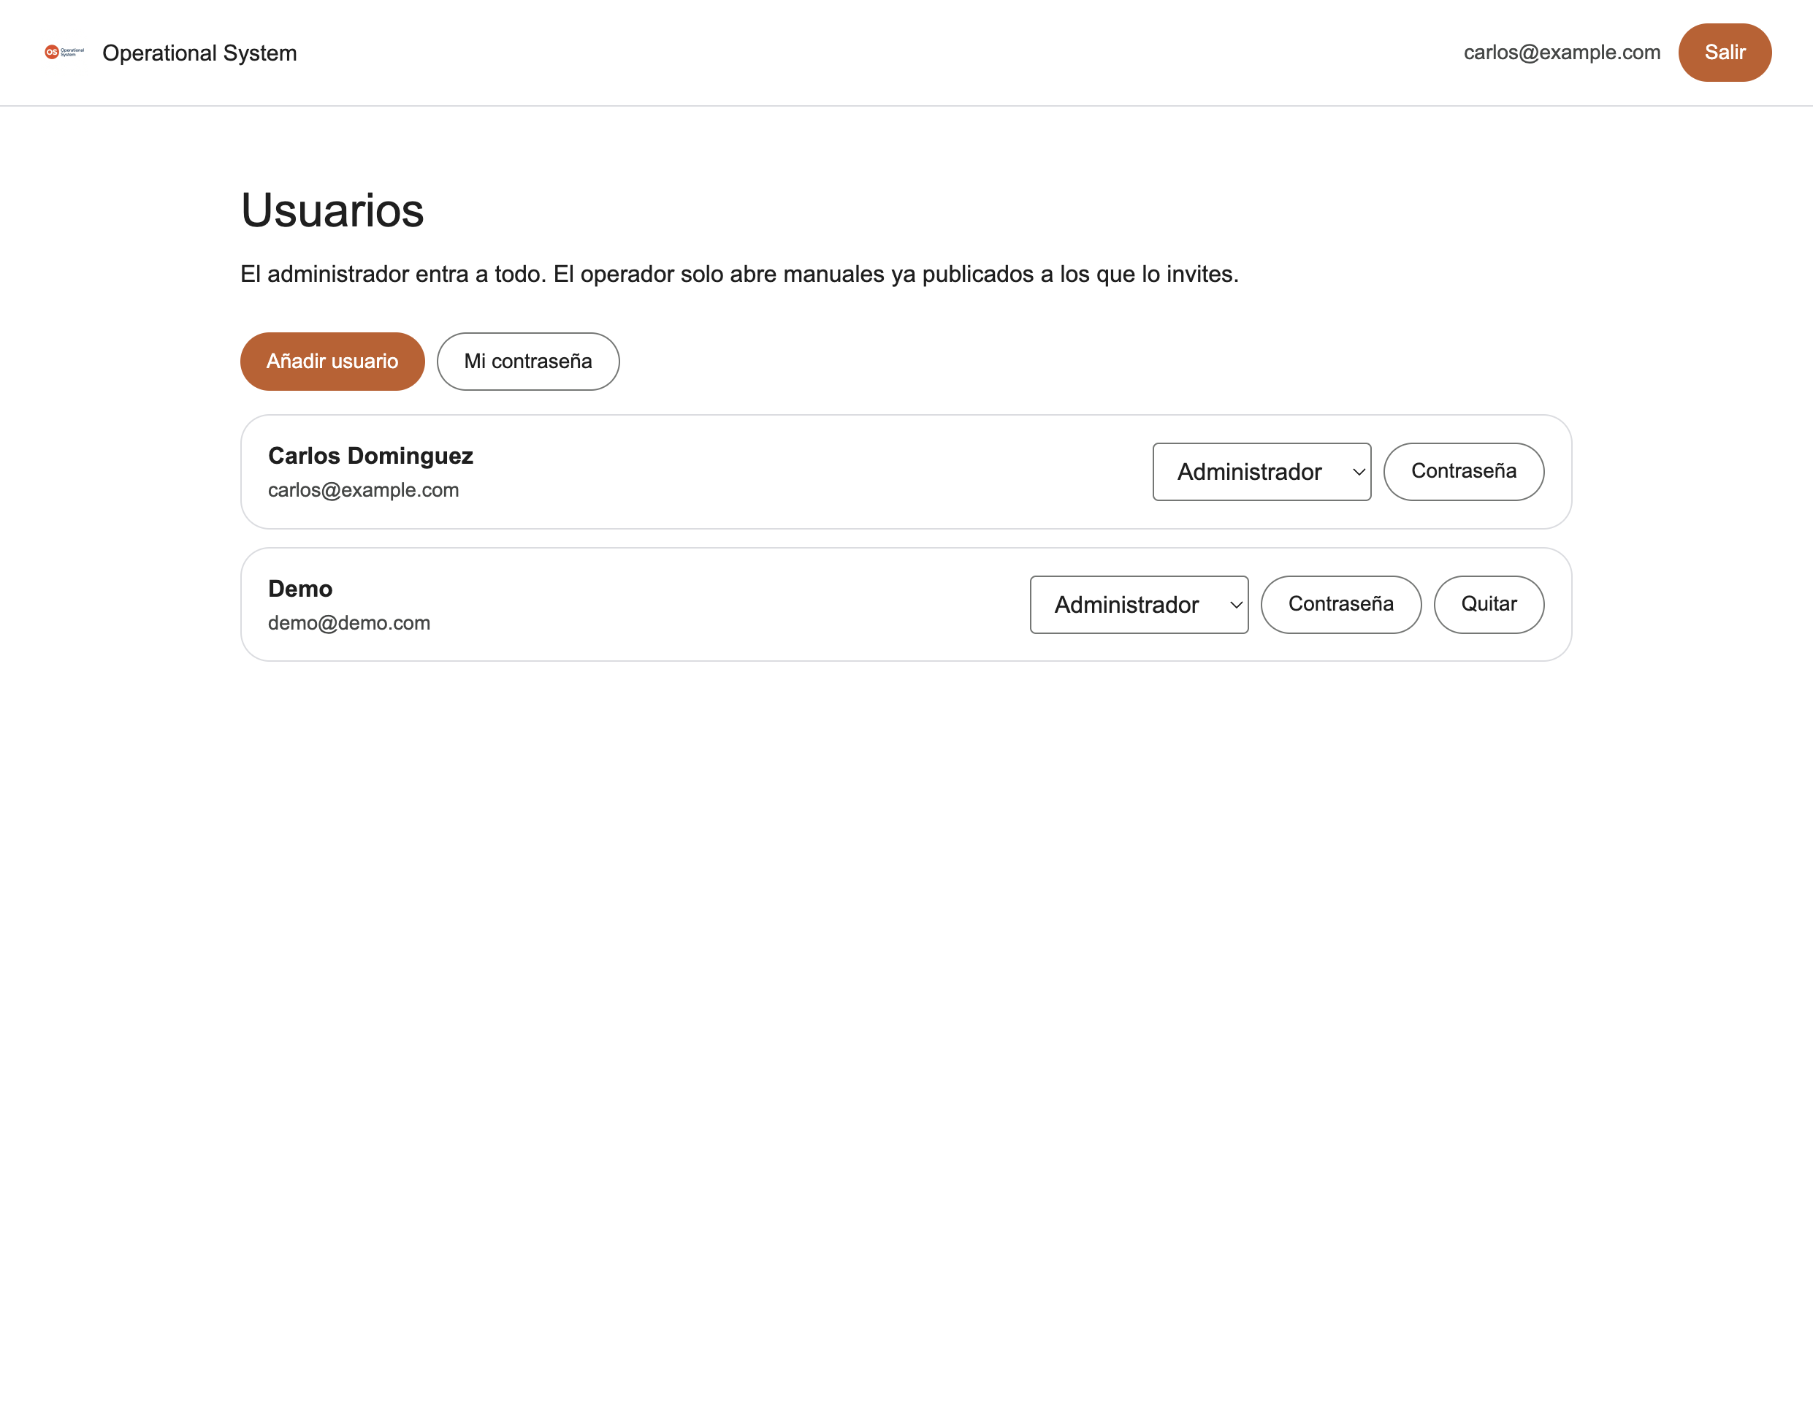
Carlos Dominguez es administrador. Desde aquí se cambian roles y contraseñas.
Cada fila tiene el nombre, el correo, el rol y dos acciones.
• Mi contraseña cambia la tuya. Escribe la nueva y pulsa Guardar.
• Contraseña, en la fila de otra persona, cambia la de esa persona del mismo modo.
• El desplegable cambia el rol entre Administrador y Operador en el momento.
• Quitar pide confirmación. Esa persona deja de poder entrar. Tu propia fila no tiene Quitar.
Para dar de alta a alguien, pulsa Añadir usuario. En el ejemplo se creó así:
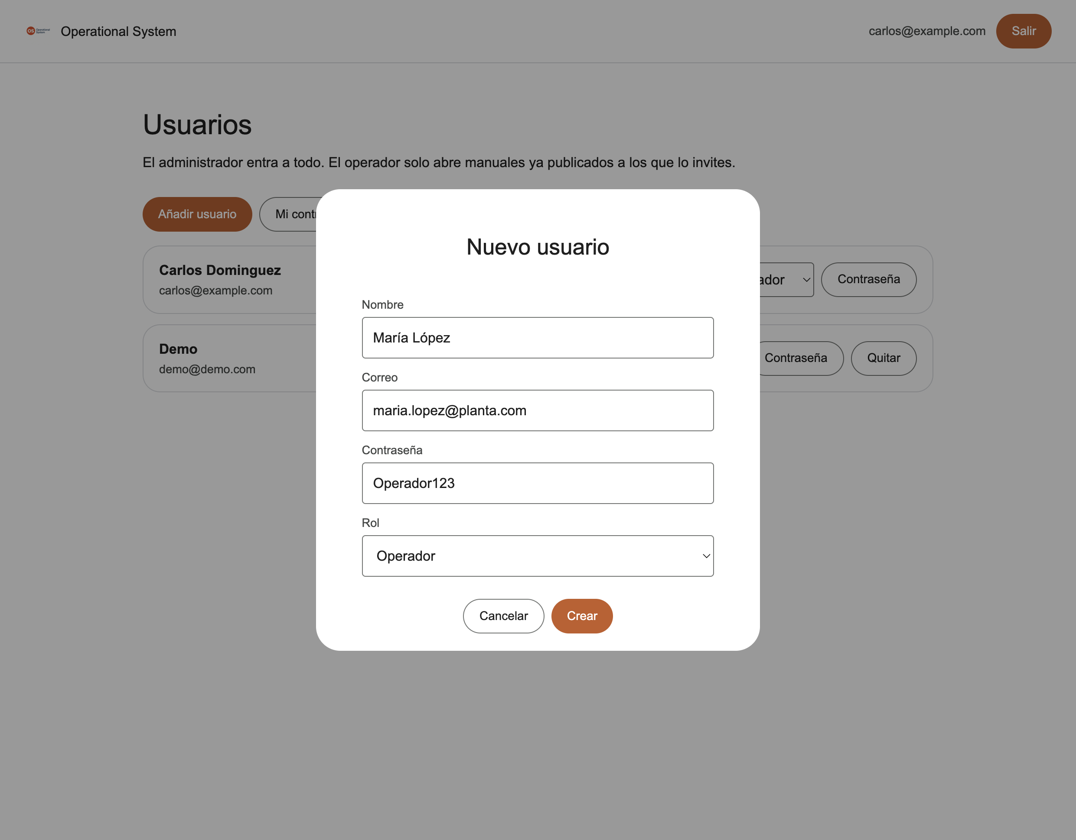
Nuevo usuario: María López, operadora de la planta.
Campo | Ejemplo
Nombre | María López
Correo | maria.lopez@planta.com
Contraseña | Operador123
Rol | Operador

Pulsa Crear. María queda en la lista.
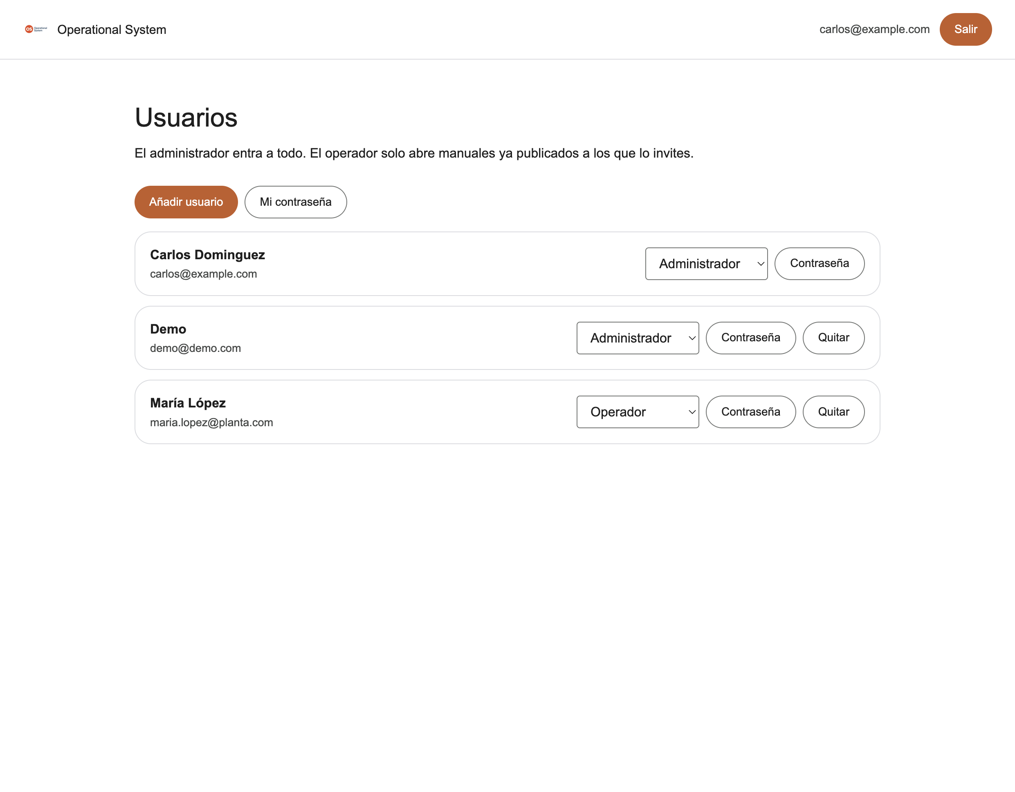
María López ya puede entrar, con el rol Operador.
Un operador abre los manuales publicados a los que lo invitas. Un administrador entra a Marca, a Usuarios y a todos los manuales, incluidos los borradores.
Las dos cuentas de este recorrido quedan así:
Persona | Correo | Contraseña | Rol
Carlos Dominguez | carlos@example.com | Carlos123 | Administrador
María López | maria.lopez@planta.com | Operador123 | Operador

5. Crear el manual del molino
Entra a Manuales y pulsa Crear manual. Se abre un cuadro. En el ejemplo se llenó así:
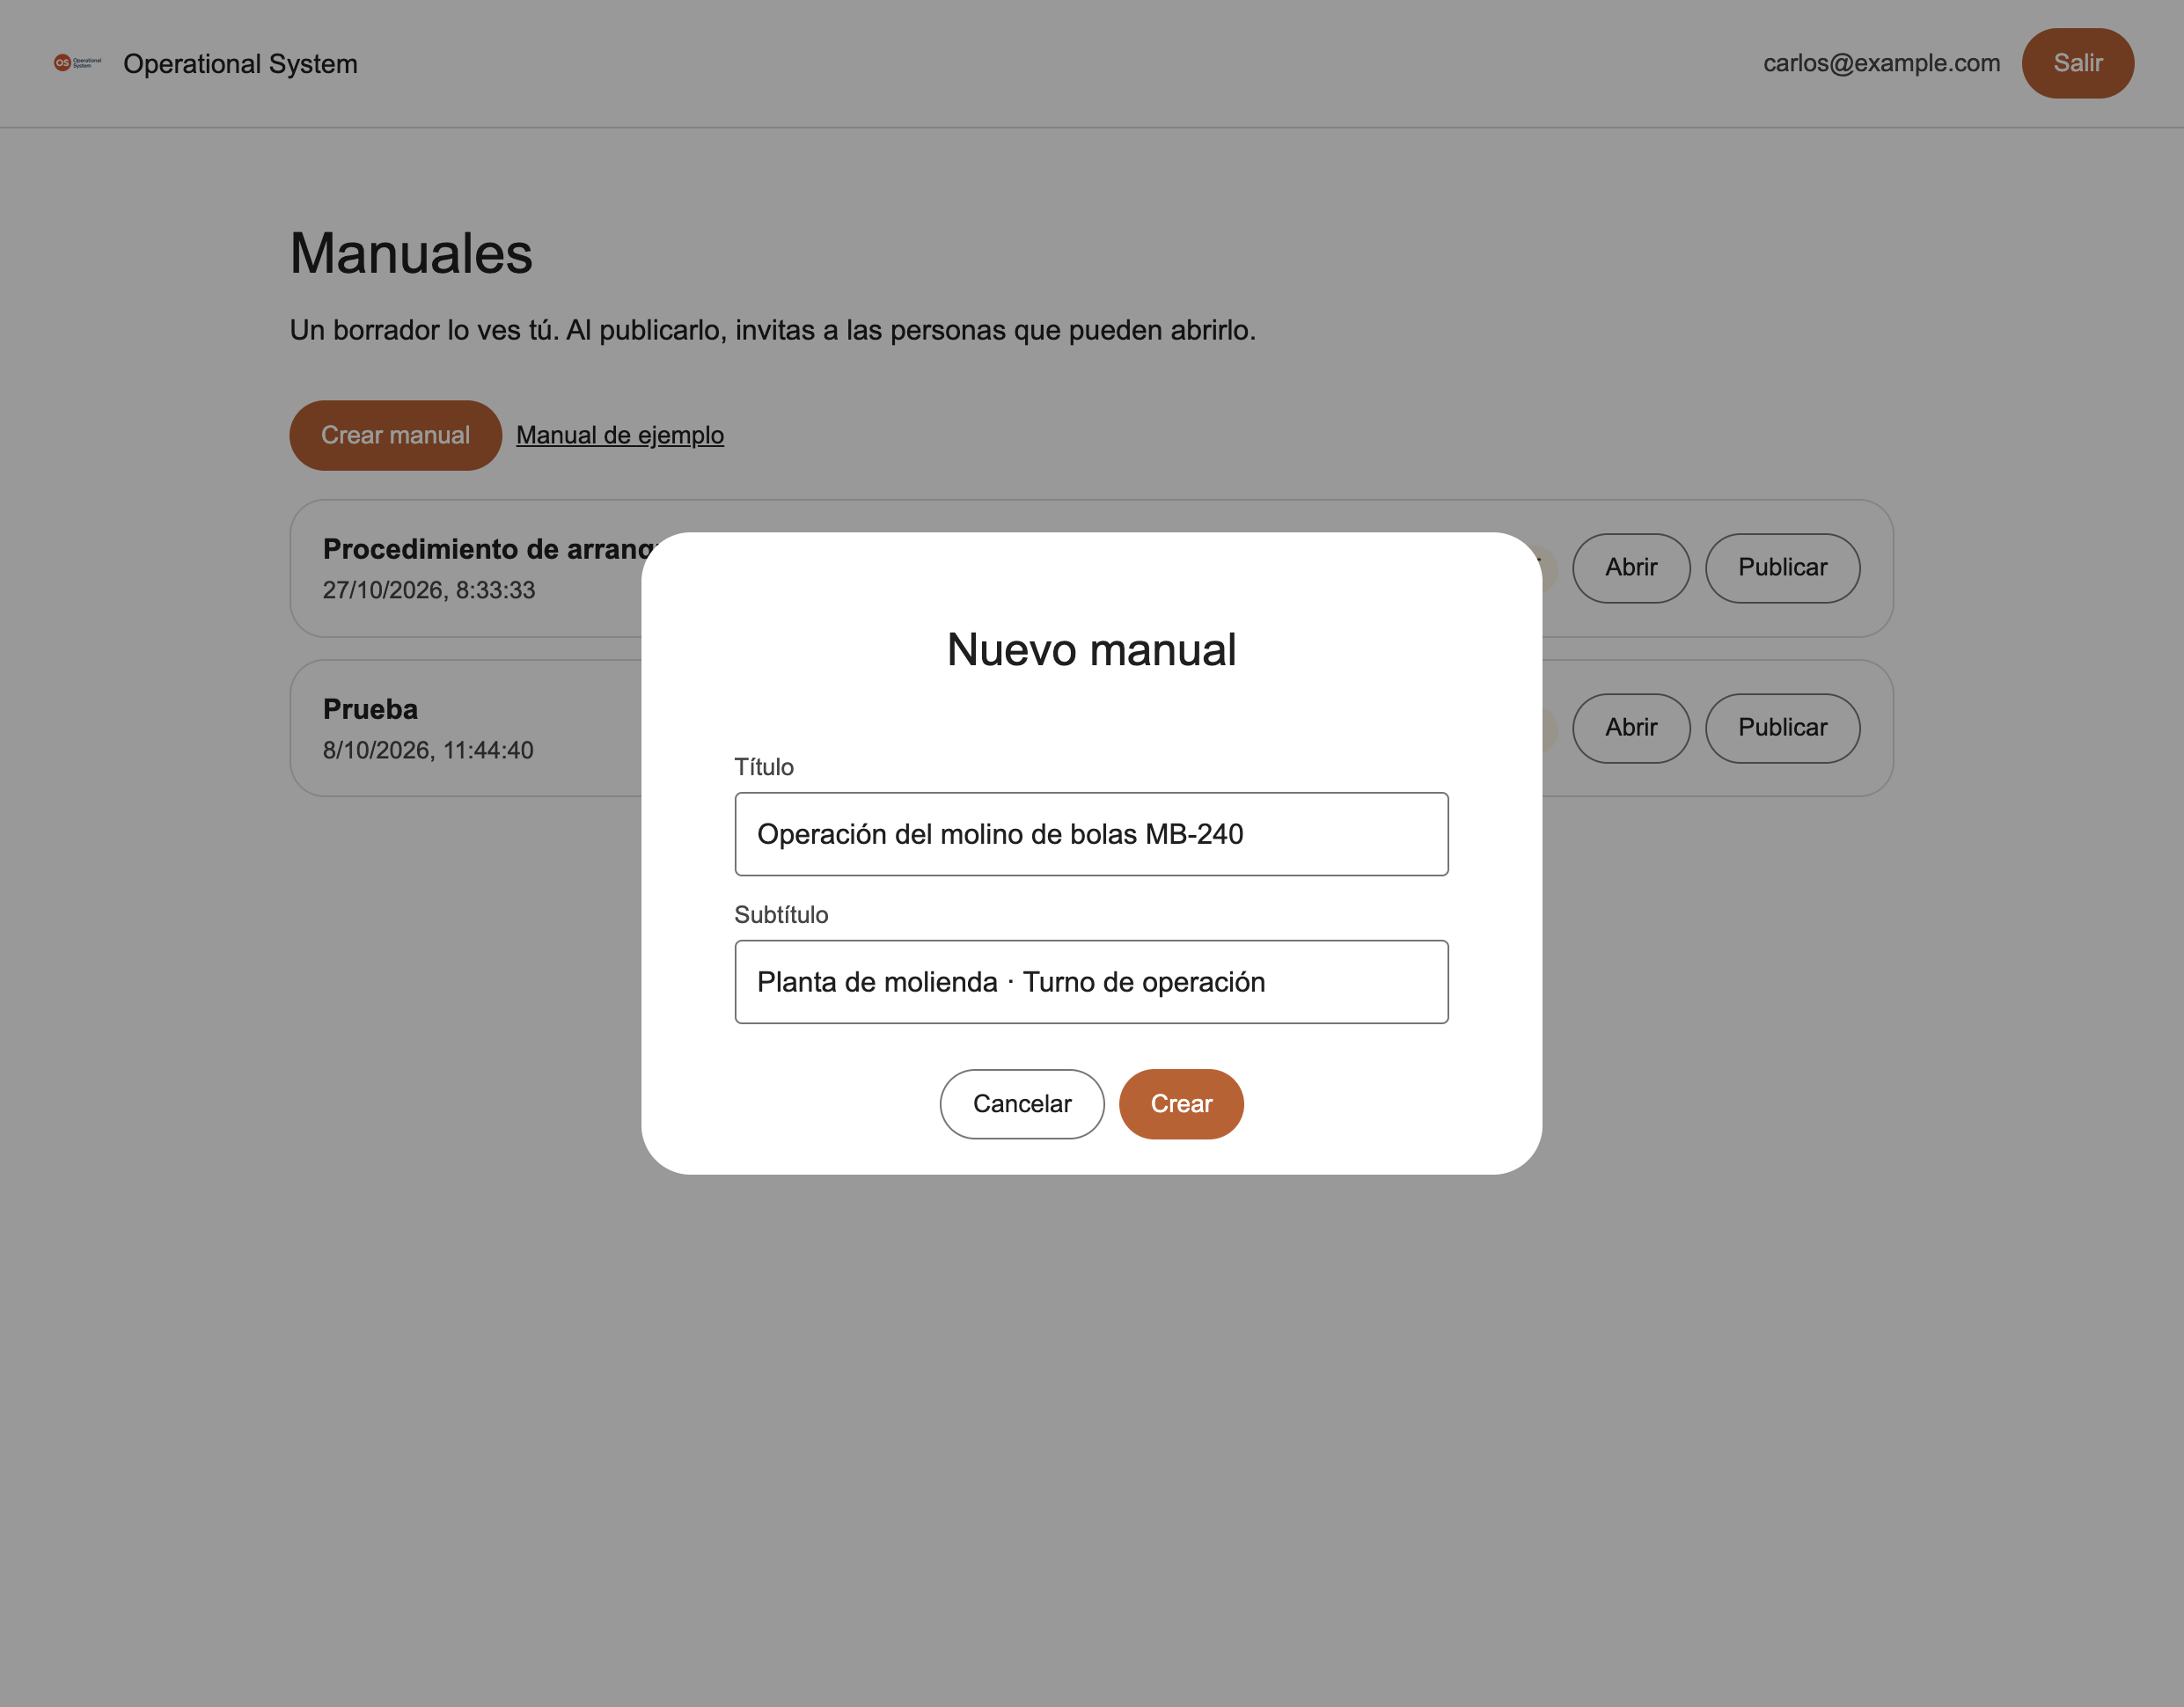
Título y subtítulo del manual nuevo.
• Título: Operación del molino de bolas MB-240.
• Subtítulo: Planta de molienda · Turno de operación.
Pulsa Crear. El manual se abre en el visor para editarlo. Mientras dice Borrador, lo ven los administradores. La persona operadora todavía no.
El manual de este recorrido ya está creado. Puedes abrirlo desde la lista y seguir las pantallas de las páginas siguientes. Manual de ejemplo es otro manual de muestra que ya venía con el sistema.
Arriba del visor una franja dice Editando en el visor. Los cambios se guardan solos. A la izquierda está el árbol del manual. Los signos + y − solo abren o cierran esa rama. Para agregar páginas se usan los botones de abajo.
Estructura arma el árbol. Preformato deja la lámina con una forma lista.
Botón | Qué agrega
Módulo | Un capítulo nuevo
Submódulo | Una parte dentro del capítulo donde estás
Slide | Una lámina de contenido
Carátula | La portada del manual
Índice | La lista de módulos, con un enlace para abrir cada uno
Información | Una lámina para explicar un tema
Resumen | El cierre narrado por el avatar
Cuestionario | Las preguntas del cierre

Dentro de una lámina, la barra Agregar suma bloques. Quitar slide elimina la lámina entera.
Botón | Qué agrega
Párrafo | Un texto. Se edita haciendo clic sobre él
Subtítulo | Un título dentro de la lámina
Nota | Un recuadro para una nota
Aviso | Una advertencia, en amarillo
OK | Una condición que está bien, en verde
Lista | Varios puntos, sin un orden obligatorio
Pasos | Un orden numerado, del 1 al último
Foto | Una imagen con su pie
Video | Un espacio para un video

En cada bloque, la flecha hacia arriba y la flecha hacia abajo lo mueven. Quitar lo saca de la lámina. El título de la lámina, el texto de un paso y el de un párrafo se corrigen haciendo clic encima.

6. Carátula, índice y módulos
La carátula es la primera lámina. Lleva el título, una frase de para qué sirve el manual, el logotipo que guardaste en Marca y unas fichas del equipo.
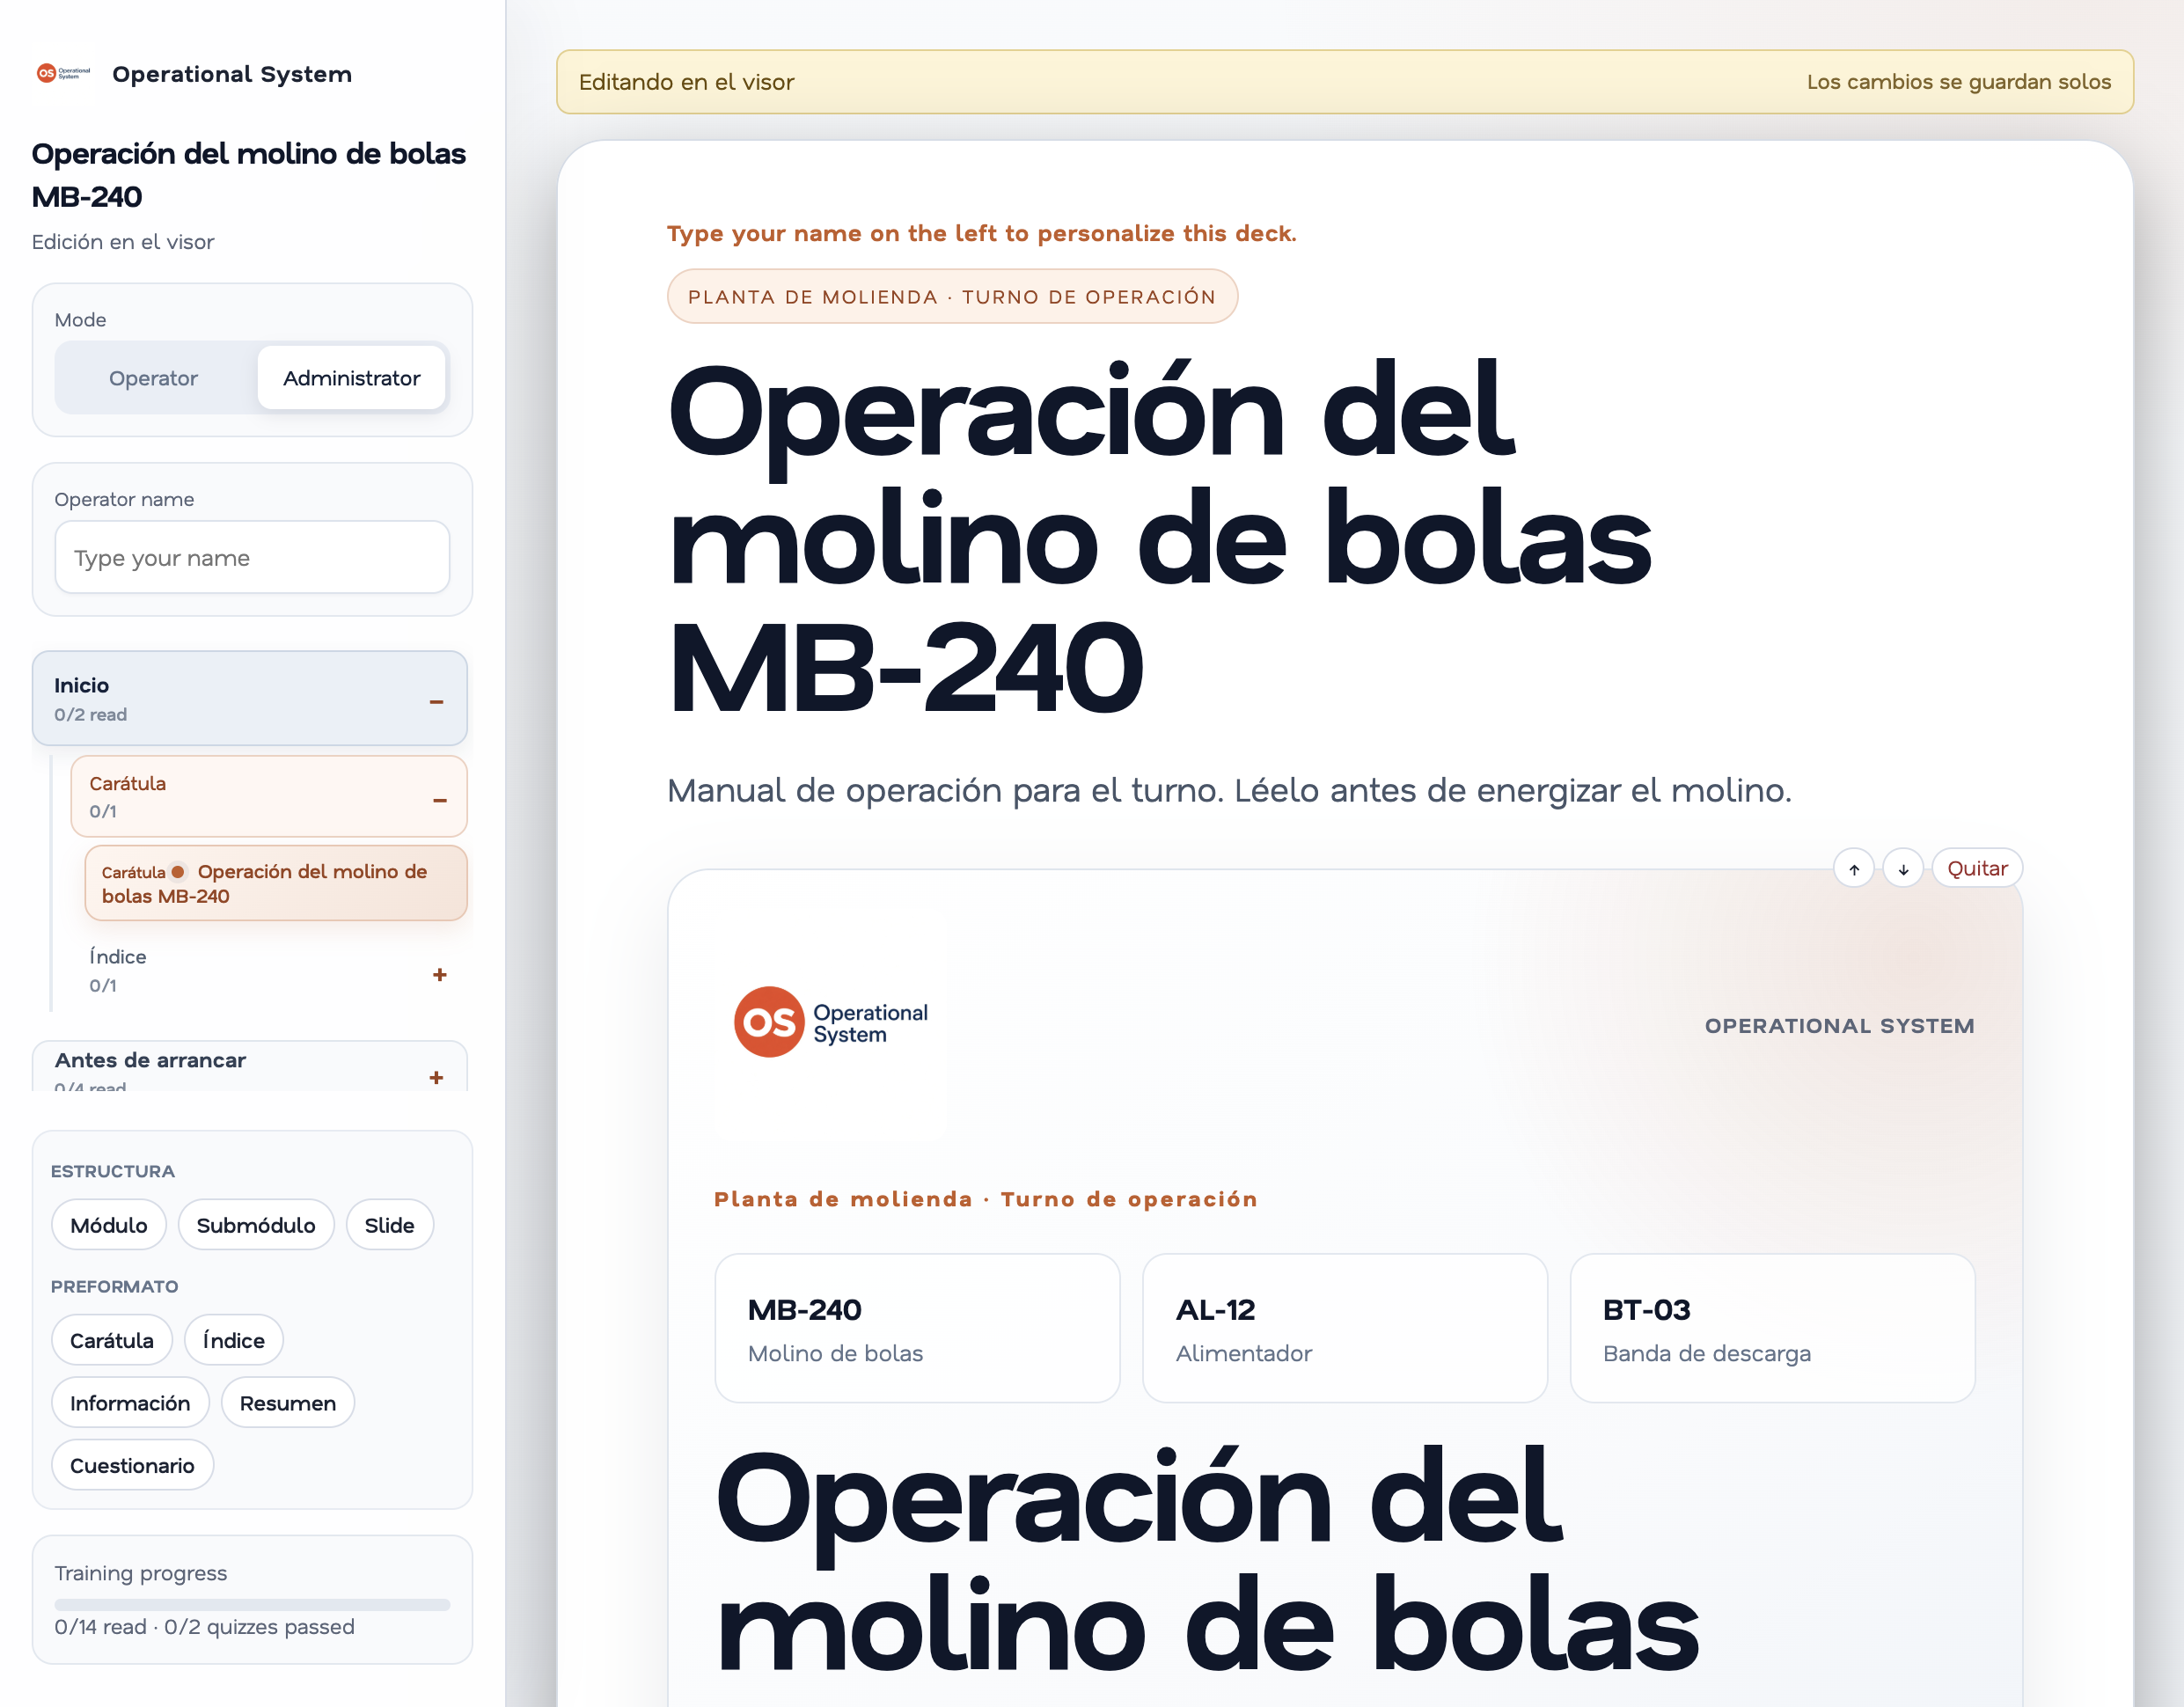
Carátula del MB-240. A la izquierda, Estructura y Preformato. El logotipo es el de Marca.
En el ejemplo las fichas son el molino MB-240, el alimentador AL-12 y la banda de descarga BT-03. La frase de la portada dice: léelo antes de energizar el molino.
La siguiente lámina es el índice. Cada tarjeta es un módulo. Abrir lleva a esa parte.
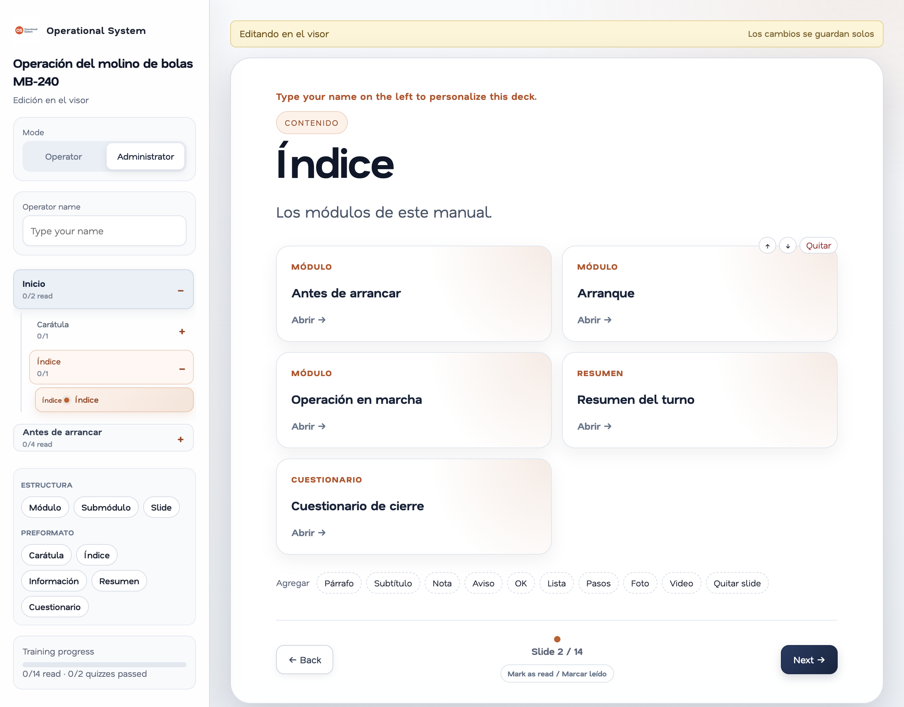
Índice: tres módulos de operación, el resumen y el cuestionario.
El manual del ejemplo queda en este orden: Antes de arrancar, Arranque, Operación en marcha, Resumen del turno y Cuestionario de cierre. Si agregas un módulo, el índice lo recoge.

7. Pasos, tablas e imágenes
Dentro de Antes de arrancar está el submódulo Equipo de protección. Una de sus láminas explica el bloqueo. Arriba va un aviso y debajo los pasos, en orden.
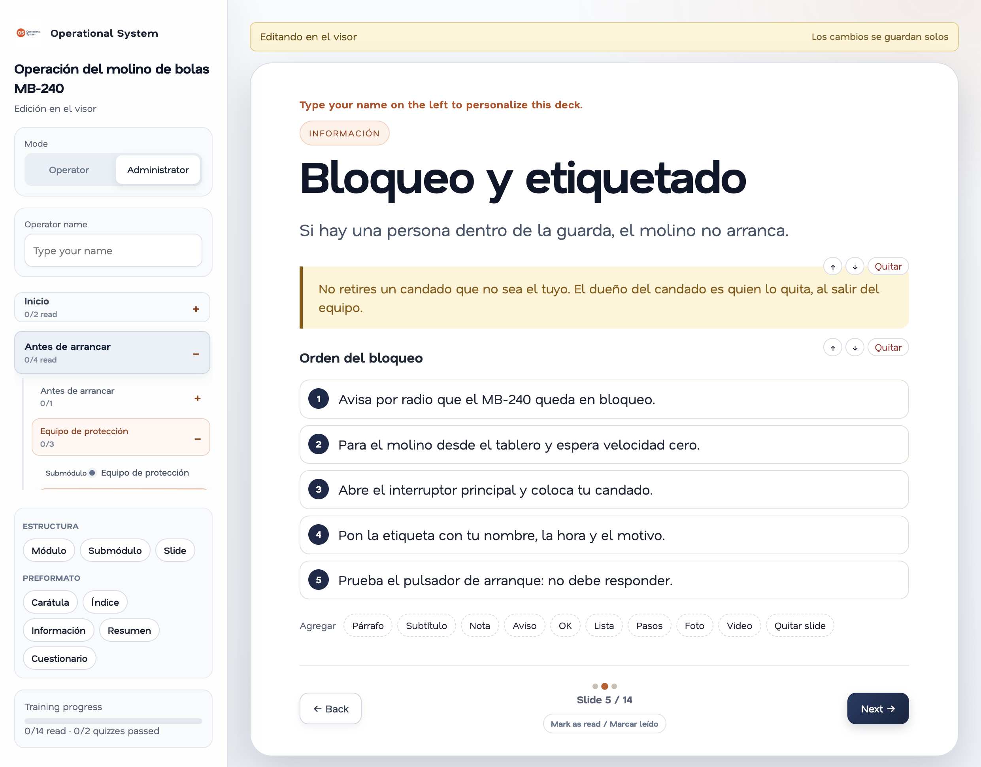
Aviso en amarillo y los cinco pasos del bloqueo. Se crean con Aviso y con Pasos.
El aviso recuerda que solo el dueño del candado lo retira. Los pasos van del aviso por radio a la prueba del pulsador: si el bloqueo está bien, el molino no responde.
Otra lámina, Parámetros de la guardia, muestra los valores con los que el molino puede arrancar. Cada fila es un punto del equipo. Las columnas son el mínimo, lo normal y el máximo.
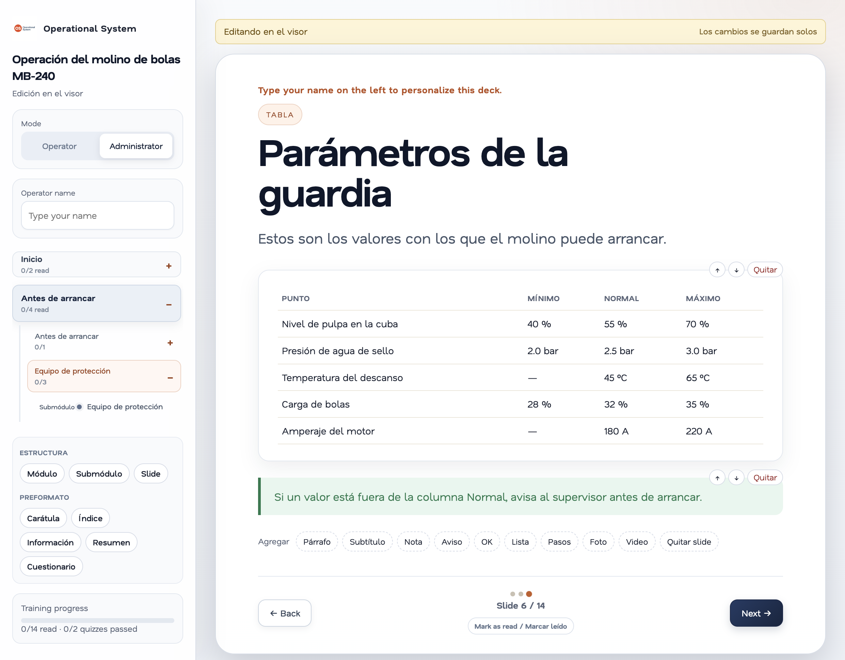
Tabla de la guardia y la nota verde: si un valor sale de Normal, se avisa antes de arrancar.
Punto | Mínimo | Normal | Máximo
Nivel de pulpa en la cuba | 40 % | 55 % | 70 %
Presión de agua de sello | 2.0 bar | 2.5 bar | 3.0 bar
Temperatura del descanso | — | 45 °C | 65 °C
Carga de bolas | 28 % | 32 % | 35 %
Amperaje del motor | — | 180 A | 220 A

La nota verde, la del botón OK, dice qué hacer cuando un valor sale de la columna Normal.
La lámina El equipo en piso usa Foto. A la izquierda está el molino en la planta, con su pie. A la derecha, el esquema de la bomba de agua de sello: el manómetro debe marcar 2.5 bar.
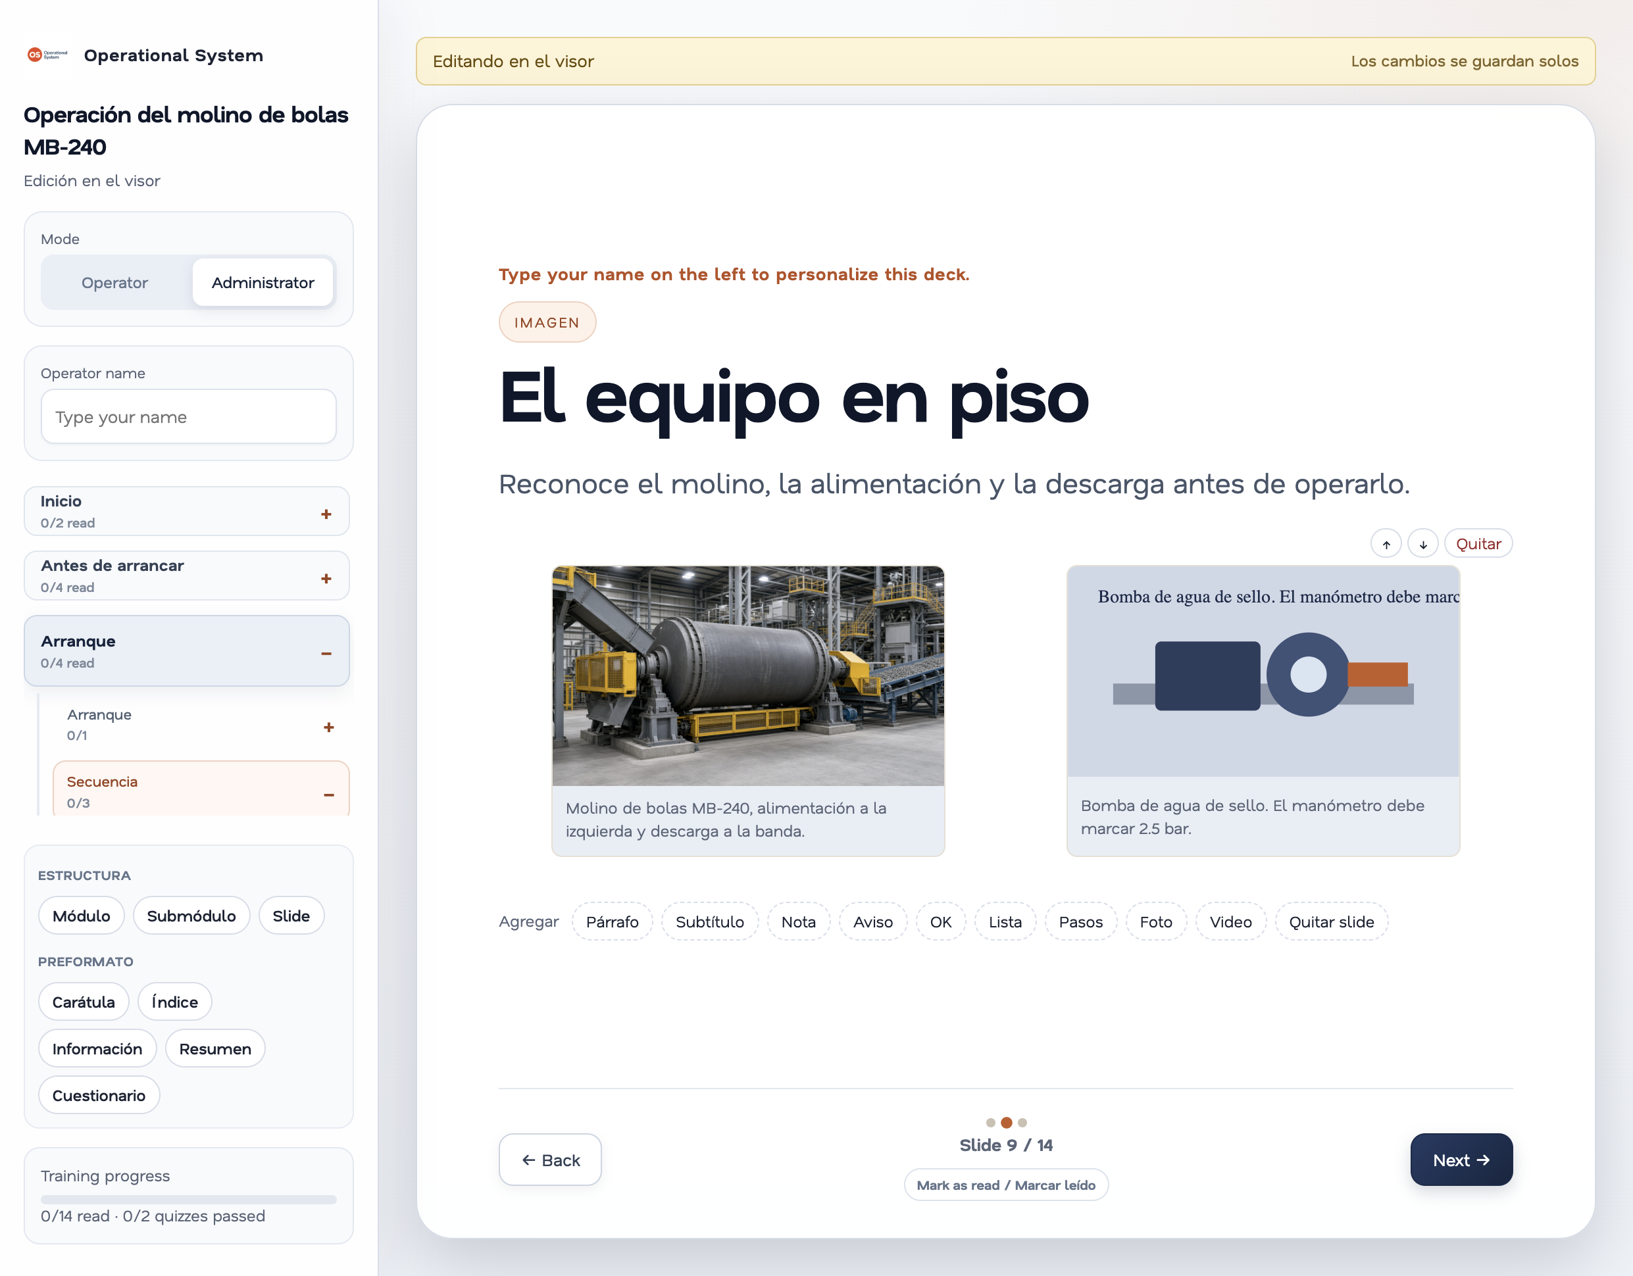
Foto del molino MB-240 y esquema de la bomba de sello.
Pulsa Foto para sumar una imagen a la lámina en la que estás. En este manual las dos imágenes ya están colocadas, cada una con el texto de debajo.

8. El resumen con el avatar
Al cerrar el manual va un Resumen. Se agrega con el botón Resumen, en Preformato. En el ejemplo se llama Resumen del turno y vive en el módulo Cierre.
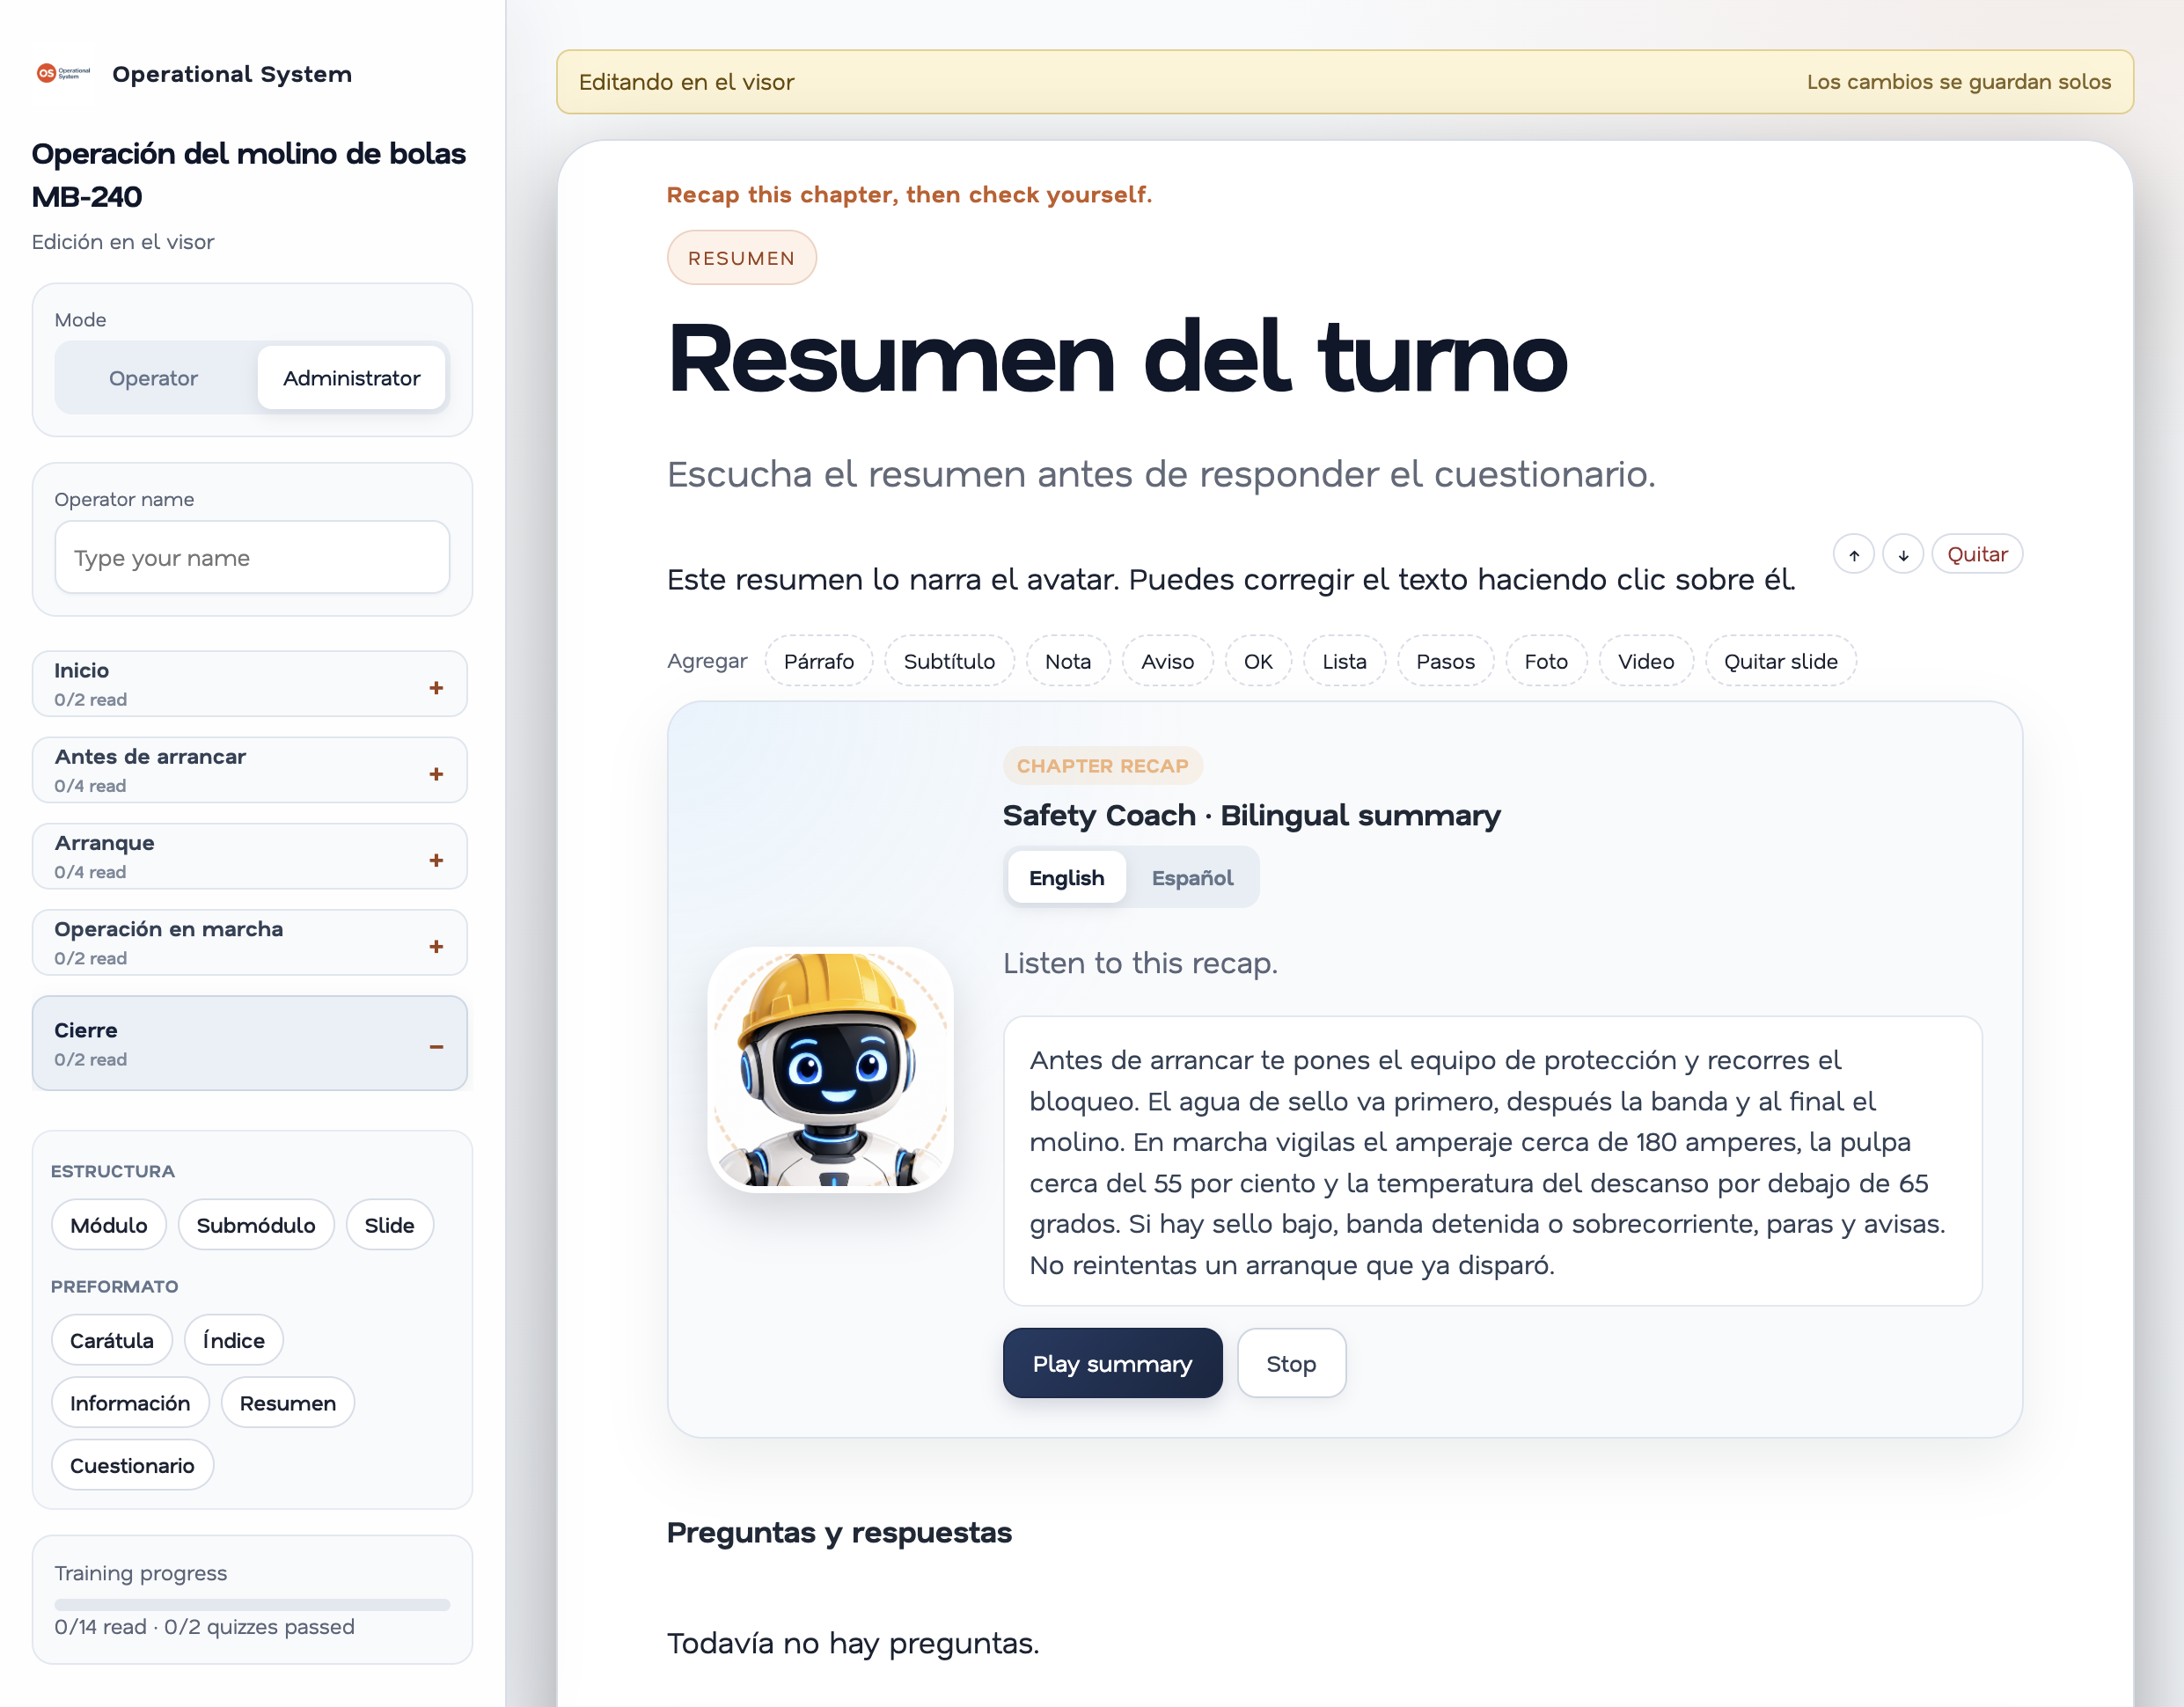
El avatar Safety Coach narra el resumen. El texto se corrige haciendo clic sobre él.
El recuadro dice que este resumen lo narra el avatar. Haz clic sobre el párrafo para corregirlo. Play summary lo lee en voz alta. Stop lo detiene. English y Español cambian el idioma de esa narración.
El texto del ejemplo recuerda el recorrido: equipo de protección, bloqueo, agua de sello primero, después la banda y al final el molino. En marcha se vigila el amperaje cerca de 180 amperes, la pulpa cerca del 55 por ciento y la temperatura del descanso por debajo de 65 grados. Si hay sello bajo, banda detenida o sobrecorriente, se para y se avisa.

9. El cuestionario
El botón Cuestionario crea la lámina de preguntas. En el ejemplo se llama Cuestionario de cierre y también lleva al avatar, con un texto corto antes de las preguntas.
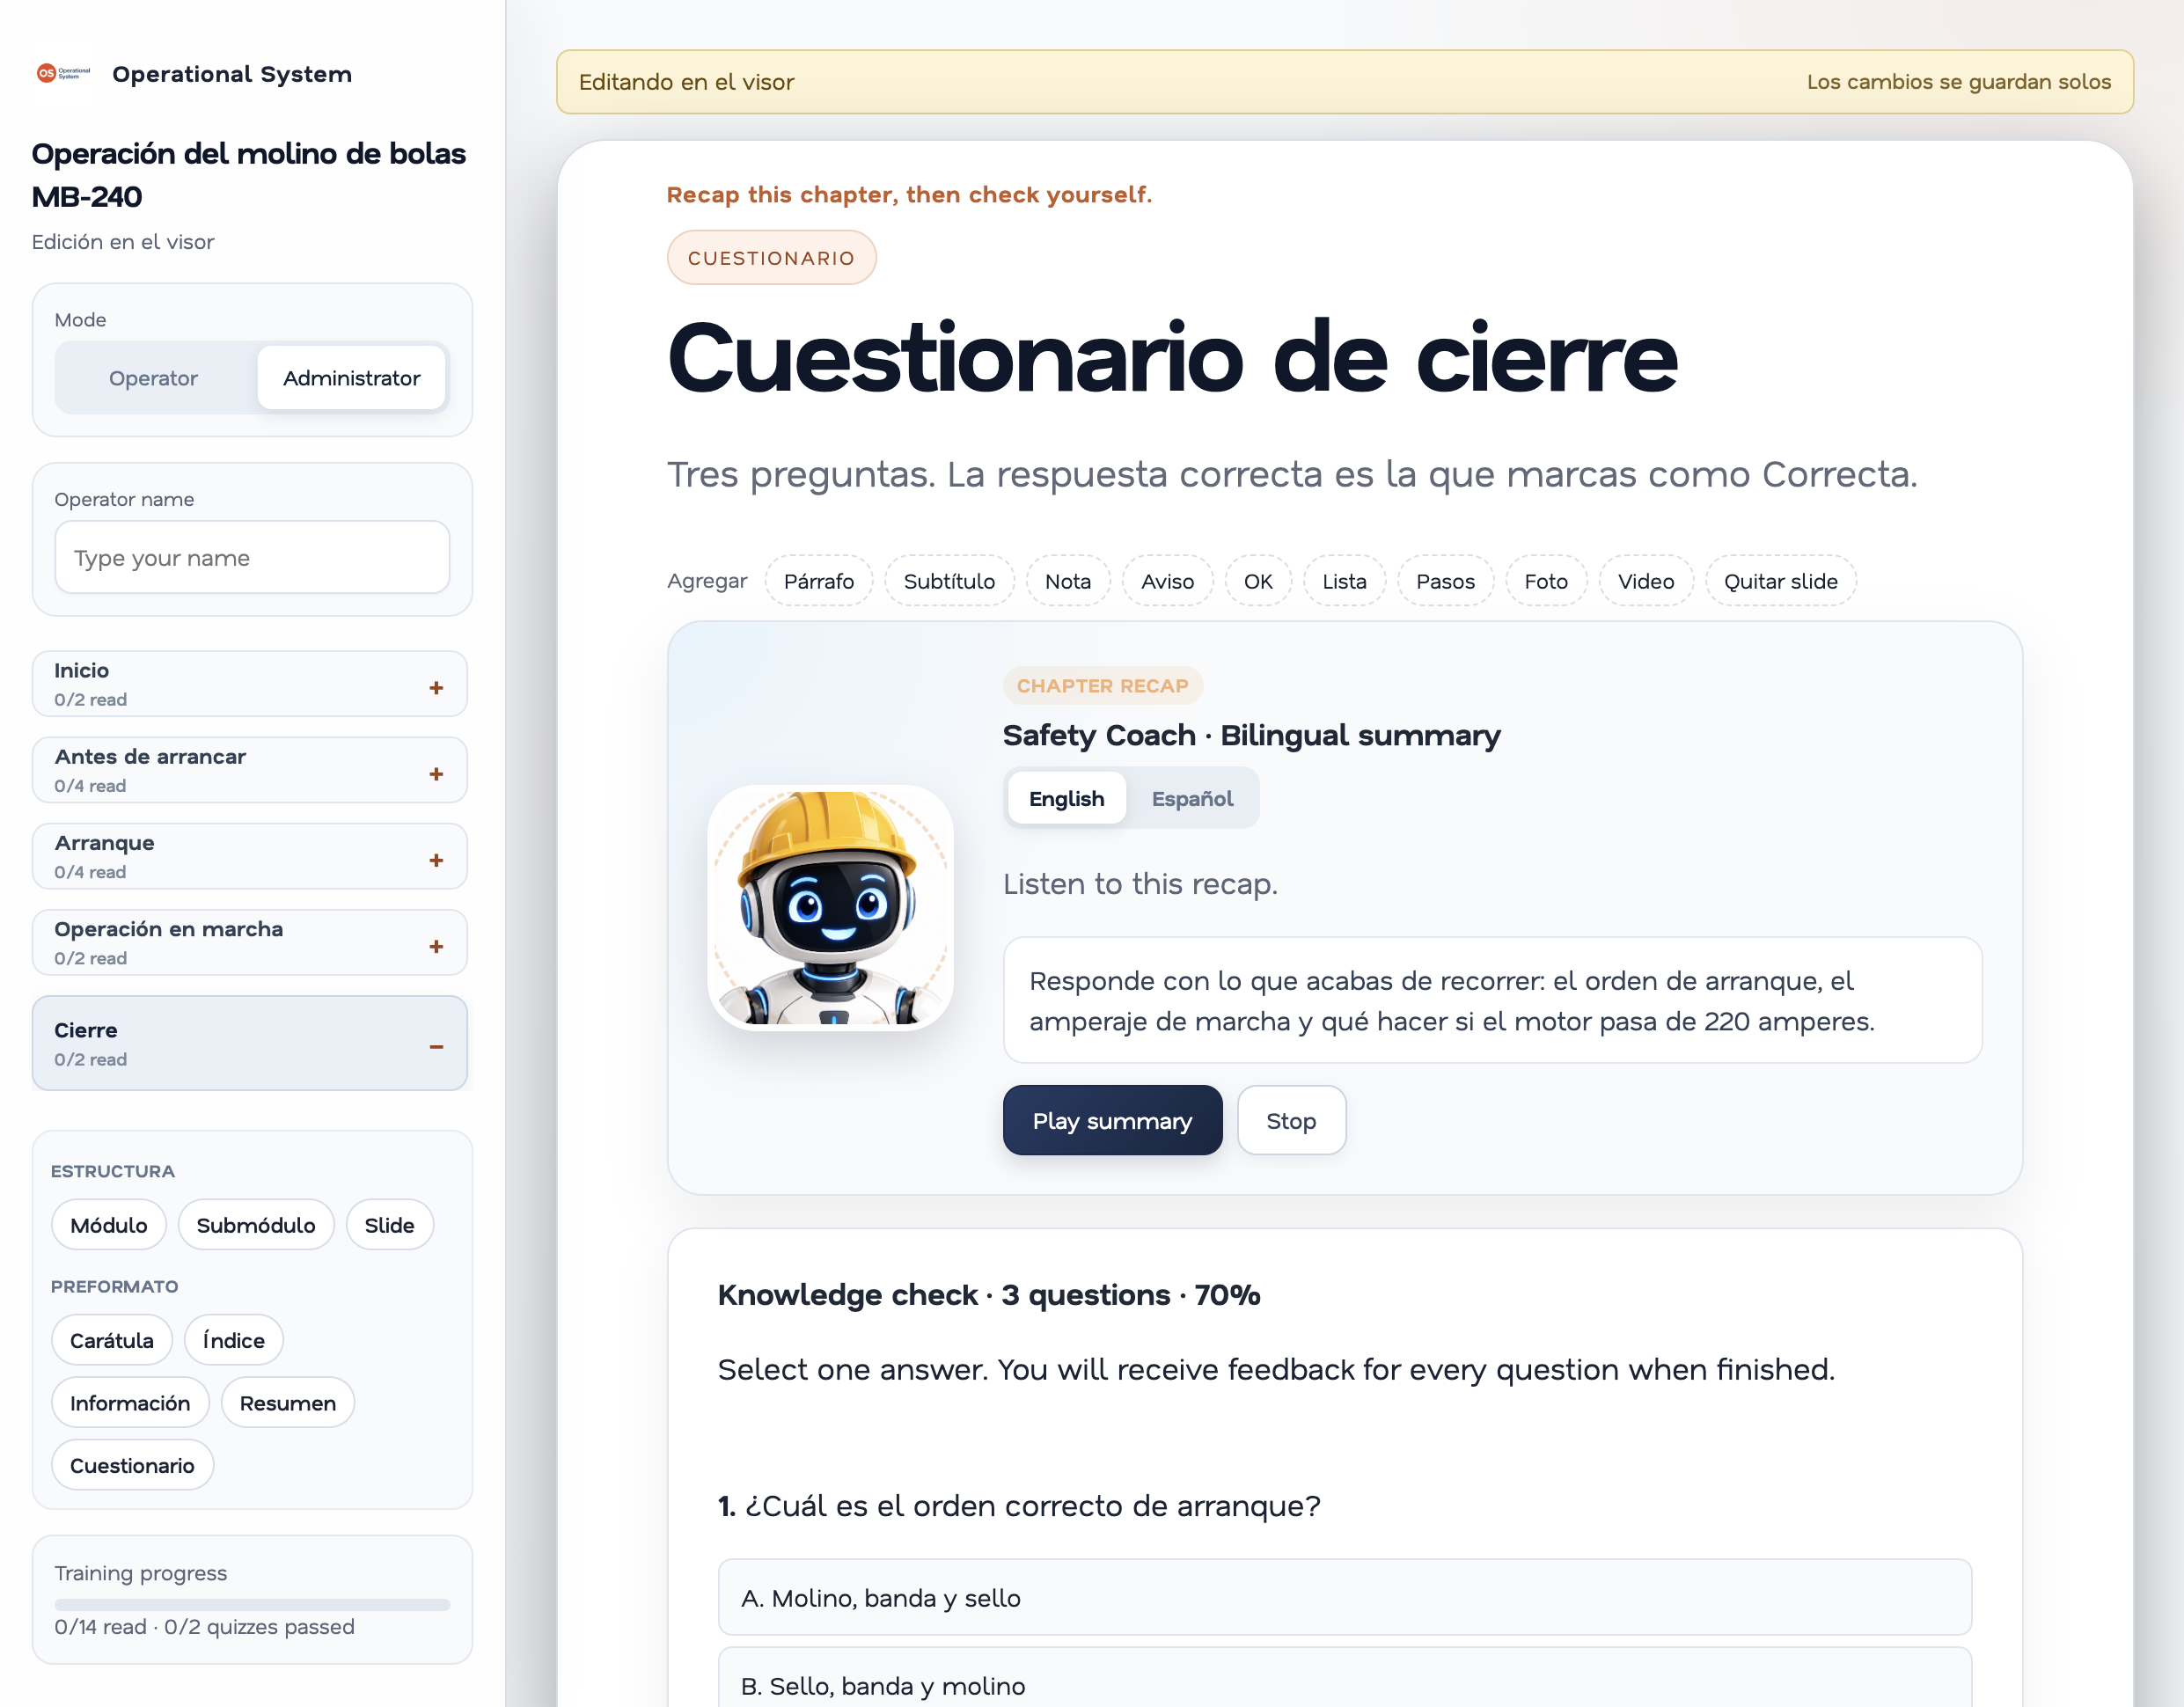
Así ve las preguntas quien responde: elige una opción y pulsa Check answers.
Más abajo de esa misma lámina está el lugar donde tú armas las preguntas. Cada pregunta se escribe en la primera línea. Cada respuesta va junto a un botón.
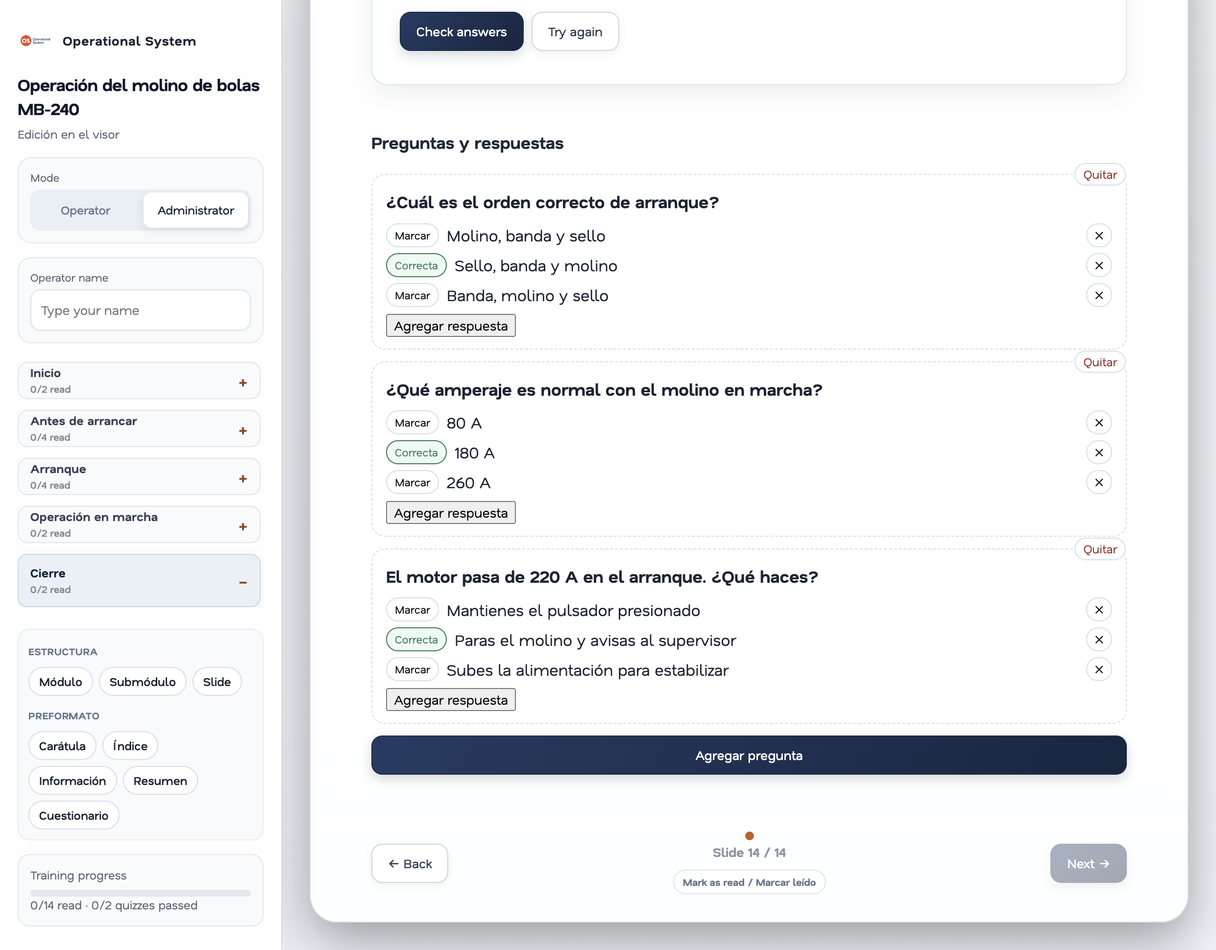
Marcar elige la respuesta correcta. El botón pasa a decir Correcta, en verde.
• Escribe la pregunta en la línea de arriba.
• Escribe cada respuesta al lado de su botón.
• Pulsa Marcar en la mejor respuesta. Ese botón pasa a decir Correcta. Las demás quedan en Marcar.
• Agregar respuesta suma otra opción a esa pregunta.
• La X quita una opción. Quitar, arriba a la derecha, quita la pregunta entera.
• Agregar pregunta suma una pregunta nueva, al final.
En el ejemplo la respuesta correcta de cada pregunta es esta:
Pregunta | Respuesta correcta
¿Cuál es el orden correcto de arranque? | Sello, banda y molino
¿Qué amperaje es normal con el molino en marcha? | 180 A
El motor pasa de 220 A en el arranque. ¿Qué haces? | Paras el molino y avisas al supervisor

Quien toma el manual elige una opción en cada pregunta y pulsa Check answers. Try again deja el cuestionario listo para intentarlo otra vez.

10. Publicar e invitar
Cuando el manual está listo, vuelve a Manuales. Operación del molino de bolas MB-240 aparece en la lista. Mientras trabajas en él, la etiqueta dice Borrador.
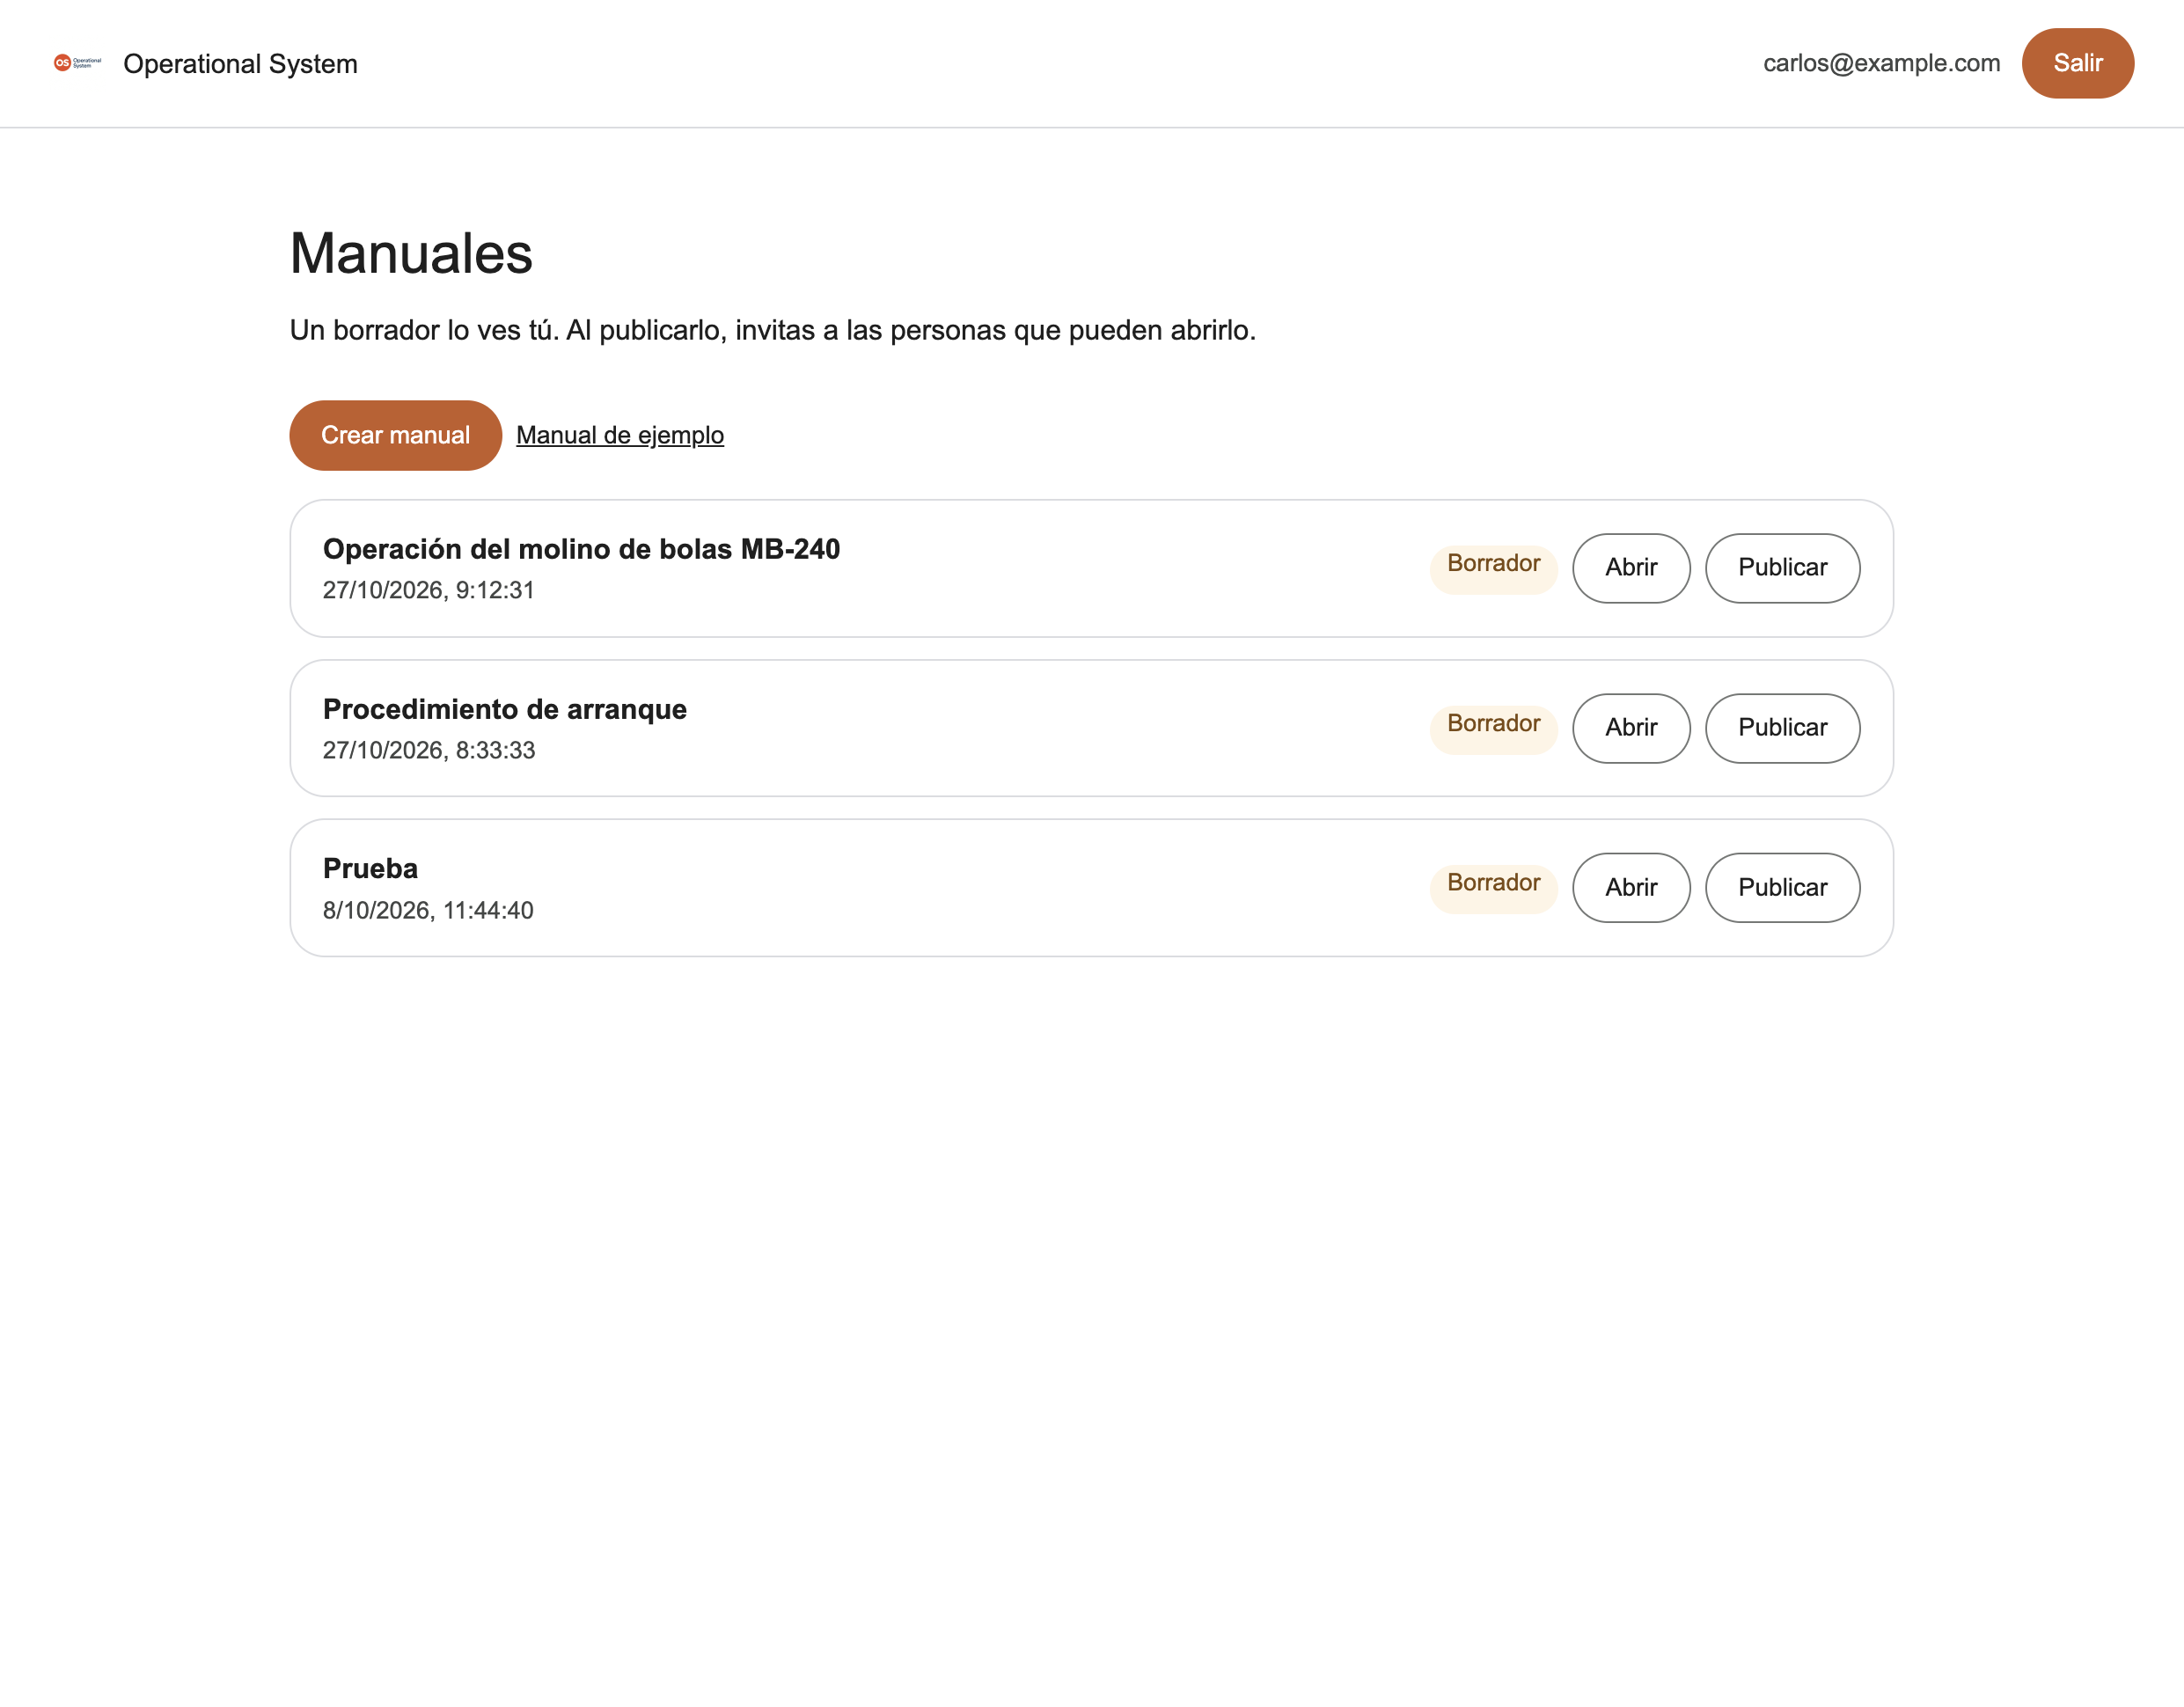
El manual del molino en borrador, junto a Publicar.
Pulsa Publicar. Se abre un cuadro con las personas. Marca a quién puede verlo.
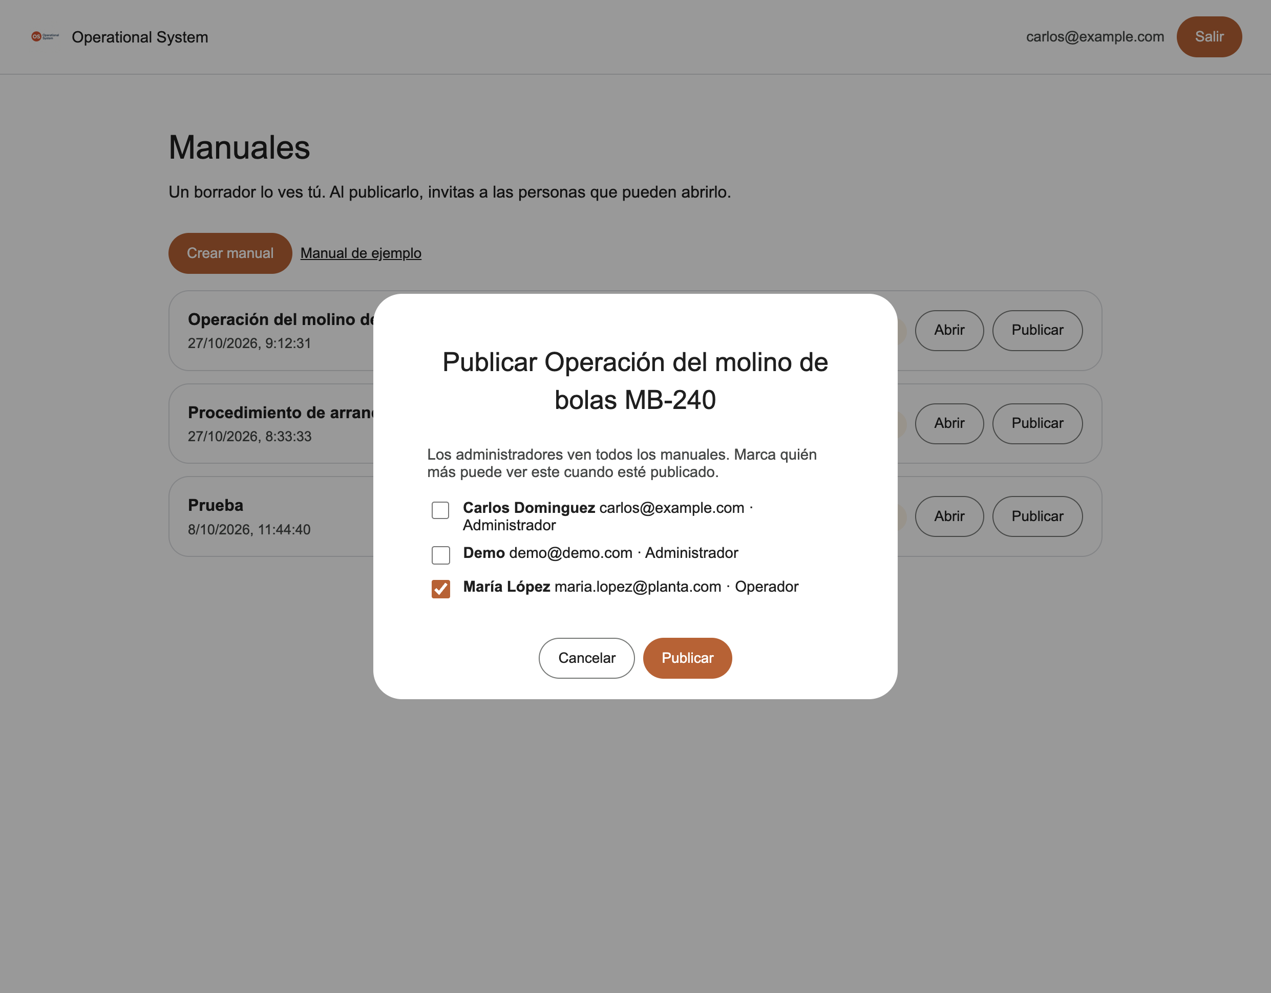
Se invita a María López. Los administradores ya ven todos los manuales.
Los administradores ven todos los manuales, publicados o no. La casilla es para los operadores. En el ejemplo se marca solo a María López y se pulsa Publicar.
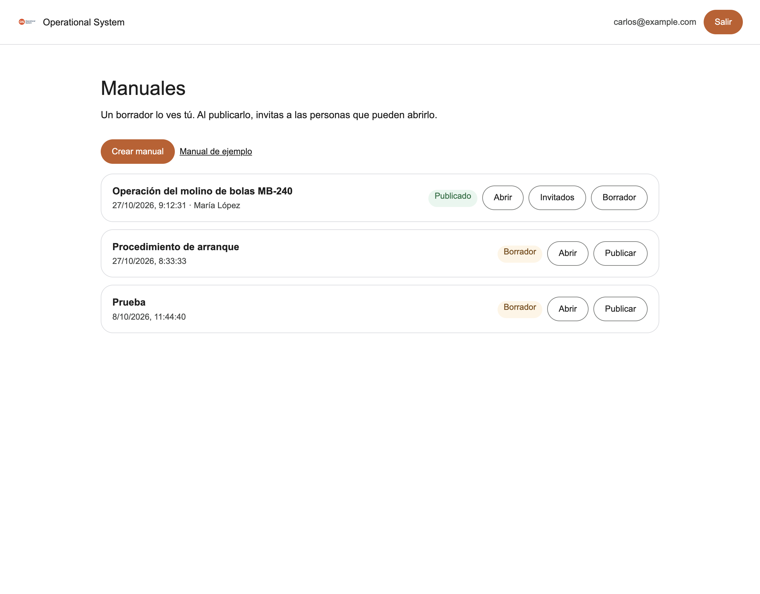
El manual queda Publicado e indica que María López puede abrirlo.
• Publicado, en verde, significa que ya está a la vista de quien invitaste.
• Invitados vuelve a abrir la lista, por si sumas o quitas personas.
• Borrador lo regresa a borrador. Quien opera deja de verlo.
• Abrir entra otra vez al visor para seguir editando.

11. Lo que ve la persona invitada
María entra con maria.lopez@planta.com y la contraseña Operador123. Llega a Manuales y ve una sola frase: solo ves los manuales publicados a los que te invitaron.
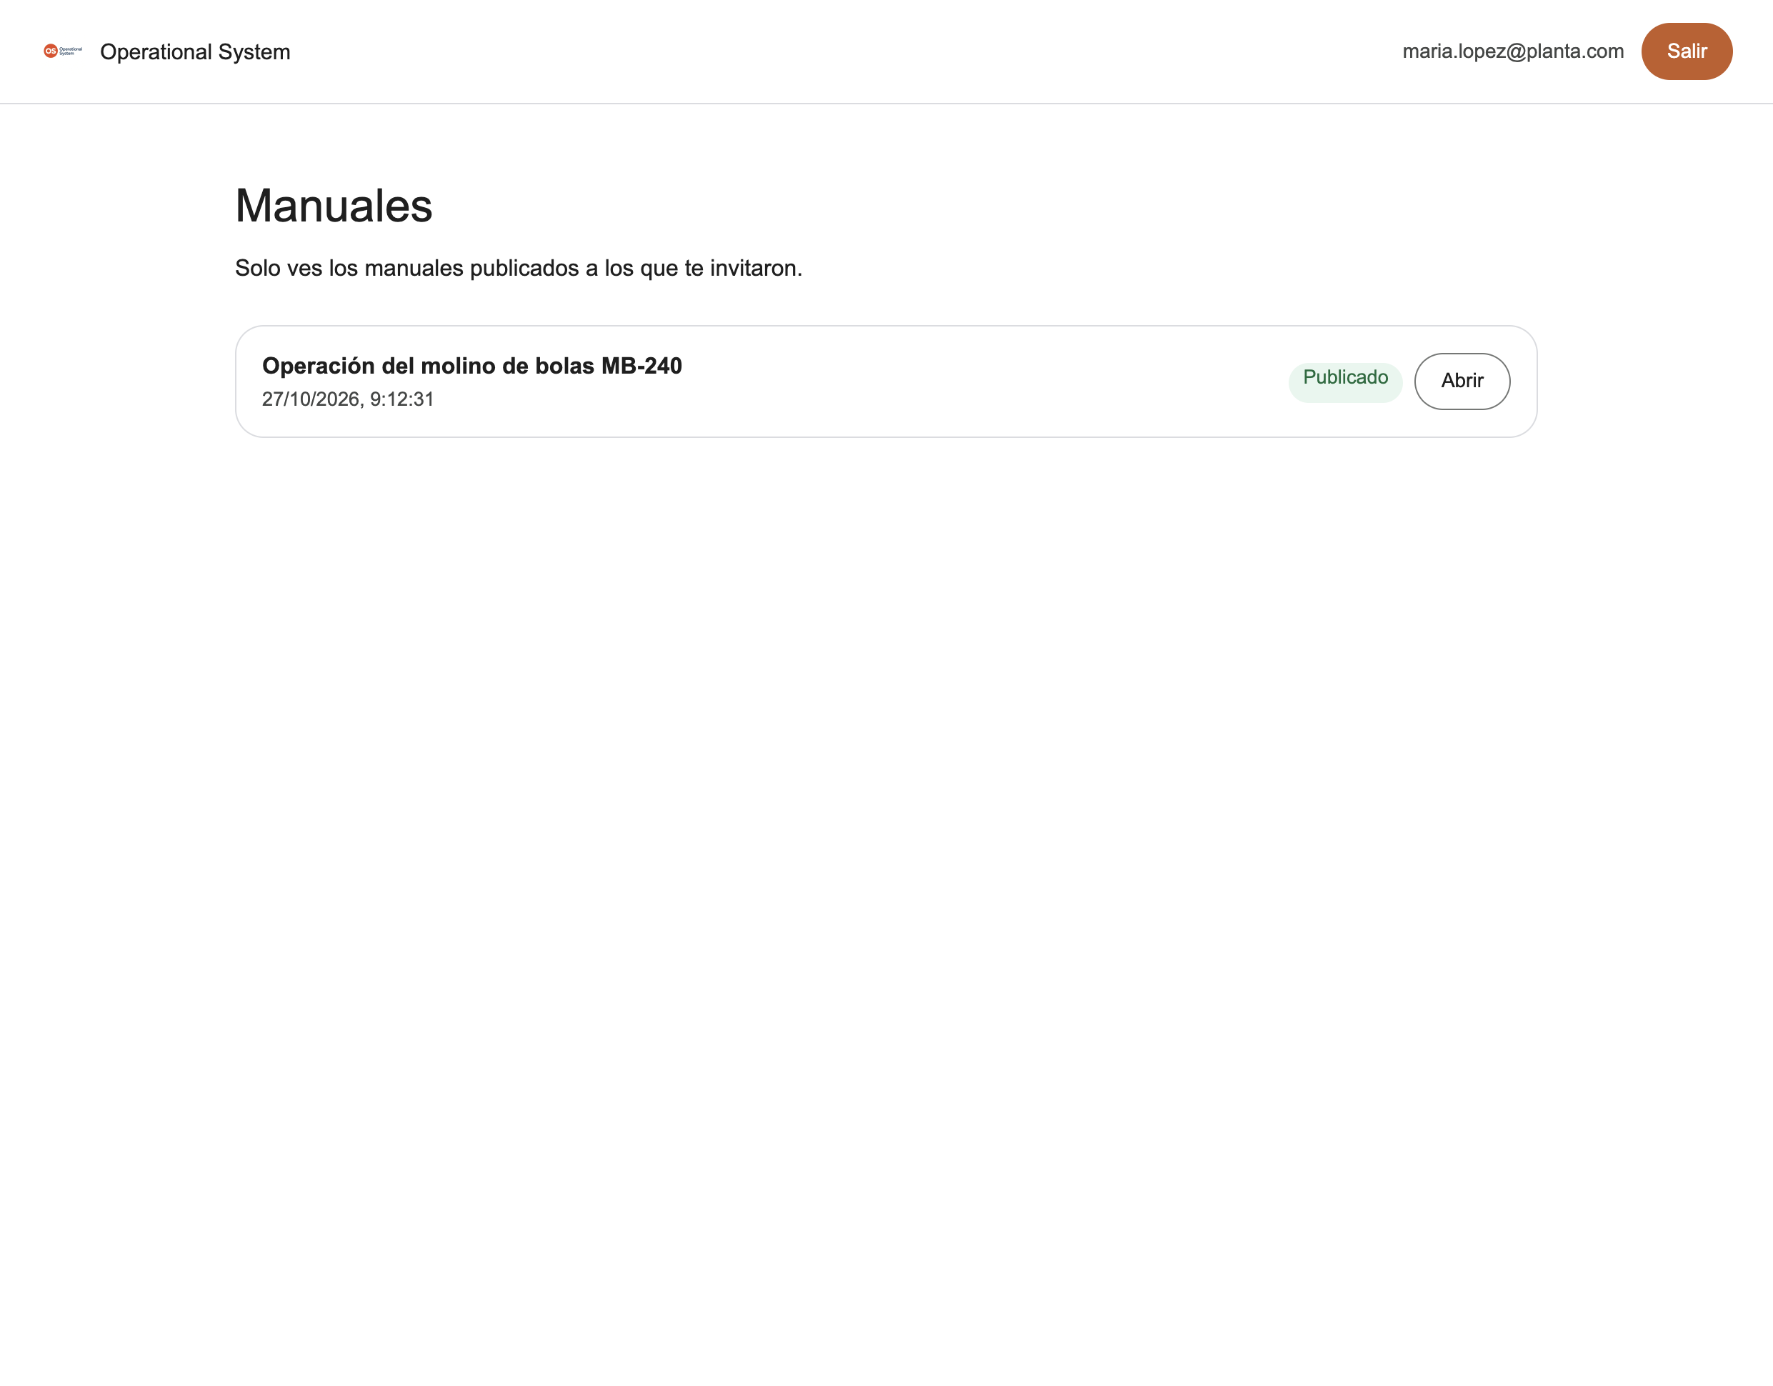
María solo ve el molino, que es el manual publicado al que fue invitada.
En su lista está Operación del molino de bolas MB-240, con la etiqueta Publicado y el botón Abrir. Los borradores de otros manuales no le aparecen. Tampoco ve Marca ni Usuarios.
Al pulsar Abrir lee el manual. El menú de la izquierda recorre las láminas. Los botones de editar no están.
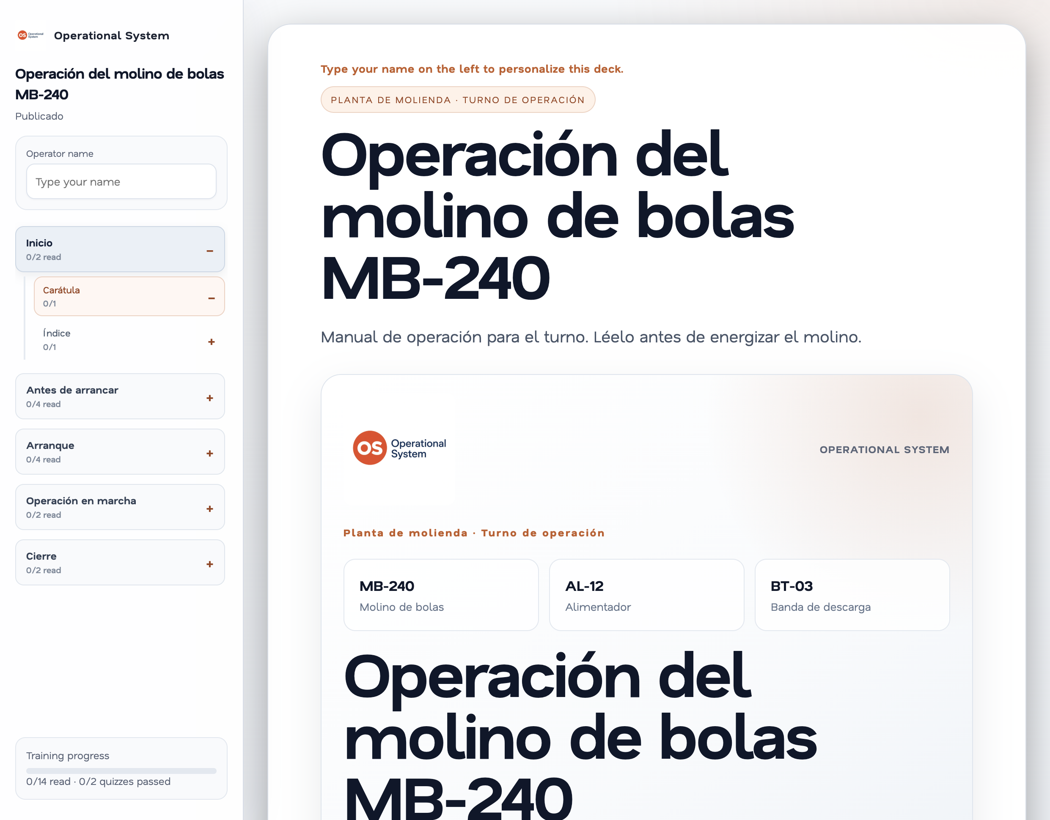
Lectura publicada. La carátula muestra el logotipo y el equipo, sin la barra de edición.
Puede escribir su nombre en Operator name para que el manual la salude, pasar las láminas con Back y Next, escuchar el resumen y responder el cuestionario.

Para el siguiente manual
El camino es el mismo cada vez.
• Entra con tu correo y tu contraseña.
• Si la planta cambia de nombre o de logotipo, actualízalo en Marca y pulsa Guardar.
• Si entra una persona nueva, créala en Usuarios y elige si será administrador u operador.
• En Manuales pulsa Crear manual, escribe el título y abre el visor.
• Arma la carátula, el índice, los módulos y las láminas con pasos, avisos y fotos.
• Cierra con Resumen y con Cuestionario. En cada pregunta pulsa Marcar en la respuesta correcta.
• Vuelve a la lista, pulsa Publicar y marca a quién puede verlo.
El ejemplo de este manual ya está en el sistema: la marca con el logotipo, María López como operadora y el manual del molino de bolas MB-240 publicado para ella.

